

CONTROLADORES LÓGICOS PROGRAMABLES

**siemens.com/sce**

Módulo TIA Portal 011-101

Configuración hardware especificada

con SIMATIC S7-1200

Índice de contenido

1 Objetivos 5

2 Requisitos 5

3 Hardware y software necesarios 6

4 Teoría 7

4.1 Sistema de automatización SIMATIC S7-1200 7

4.1.1 Gama de módulos 8

4.2 Elementos de manejo y visualización de la CPU 1214C DC/DC/DC 10

4.2.1 Vista frontal de la CPU 1214C DC/DC/DC 10

4.2.2 SIMATIC Memory Card (MC) 11

4.2.3 Estados operativos de la CPU 11

4.2.4 Indicadores de estado y error 12

4.3 Software de programación STEP 7 Basic V14 (TIA Portal V14) 13

4.3.1 Proyecto 13

4.3.2 Configuración hardware 13

4.3.3 Planificación del hardware 14

4.3.4 TIA Portal: vista del proyecto y vista del portal 15

4.3.5 Ajustes básicos para el TIA Portal 17

4.3.6 Ajuste de la dirección IP en la programadora 19

4.3.7 Ajuste de la dirección IP en la CPU 22

4.3.8 Restablecimiento de la configuración de fábrica de la CPU 25

5 Tarea planteada 26

6 Planificación 26

7 Instrucciones paso a paso estructuradas 27

7.1 Creación de un nuevo proyecto 27

7.2 Inserción de la CPU 1214C DC/DC/DC 28

7.3 Configuración de la interfaz Ethernet de la CPU 1214C DC/DC/DC 32

7.4 Configuración de las áreas de direcciones 34

7.5 Guardado y compilación de la configuración hardware 35

7.6 Carga de la configuración hardware en el dispositivo 36

7.7 Carga de la configuración hardware en la simulación PLCSIM (opcional) 41

7.8 Archivación del proyecto 50

7.9 Lista de comprobación 51

8 Ejercicio 52

8.1 Tarea planteada: ejercicio 52

8.2 Planificación 52

8.3 Lista de comprobación: ejercicio 52

Configuración hardware especificada: SIMATIC S7-1200

# Objetivos

En este capítulo aprenderá, en primer lugar, a crear un proyecto. A continuación se le mostrará el modo de configurar hardware

Pueden utilizarse los controladores SIMATIC S7 indicados en el capítulo 3.

# Requisitos

Para desarrollar con éxito este capítulo no es necesario haber realizado el estudio de otro previamente. Sólo necesita un controlador S7-1200 y un PC con el software STEP 7 Basic V14 (TIA Portal V14).

# Hardware y software necesarios

**1** Estación de ingeniería: Se requieren el hardware y el sistema operativo   
(Para más información, ver Readme/Léame en los DVD de instalación del TIA portal)

**2** SIMATIC Software STEP 7 Basic en el TIA Portal – V14 SP1 o superior

**3** Controlador SIMATIC S7-1200, p. ej., CPU 1214C DC/DC/DC con Signal Board ANALOG OUTPUT SB1232, 1 AO – firmware V4.2.1 o superior

**4** Conexión Ethernet entre la estación de ingeniería y el controlador

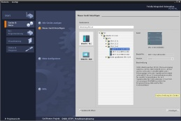

**2** SIMATIC STEP 7 Basic (TIA Portal) V14 SP1 o superior



**1** Estación de ingeniería

**4** Conexión Ethernet

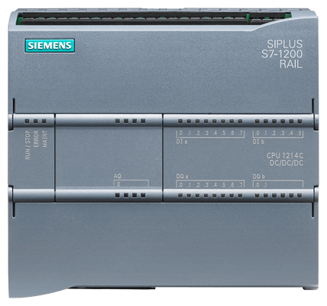

**3** Controlador SIMATIC S7-1200

# Teoría

## Sistema de automatización SIMATIC S7-1200

El sistema de automatización SIMATIC S7-1200 es un sistema de micro-PLC modular para las aplicaciones de exigencias de gama baja.

Existe una amplia gama de módulos para una adaptación óptima a la tarea de automatización.

El controlador S7 se compone de una fuente de alimentación y una CPU con entradas y salidas integradas o módulos adicionales de entrada o de salida para señales digitales y analógicas.

En caso necesario, se pueden utilizar también procesadores de comunicaciones y módulos de función para tareas especiales, como, p. ej., control de motor paso a paso.

El autómata programable (PLC) vigila y controla una máquina o un proceso con el programa S7. A los módulos de E/S se accede en el programa S7 a través de las direcciones de entrada (%I), y reaccionan a través de las direcciones de salida (%Q).

El sistema se programa con el software TIA Portal Basic o Professional.

### Gama de módulos

SIMATIC S7-1200 es un sistema de automatización modular y ofrece la siguiente gama de módulos:

Módulos centrales CPU con distinta potencia, salidas/entradas integradas e interfaz PROFINET (p. ej., CPU 1214C)



Fuente de alimentación PM con entrada 120/230 V AC, 50 Hz/60 Hz, 1,2 A/0,7 A y salida 24 V DC/2,5 A



Signal boards SB para agregar entradas/salidas analógicas o digitales sin modificar las dimensiones de la CPU (las signal boards se pueden utilizar con las CPU 1211C/1212C y 1214C)



Módulos de señal SM para entradas y salidas digitales y analógicas (con las CPU 1212C se pueden utilizar como máx. 2 SM, y con las 1214C, como máx. 8 SM)



Módulos de comunicación CM para comunicación serie RS232/RS485   
(con las CPU 1211C/1212C y 1214C se pueden utilizar hasta 3 CM)



Compact Switch Module CSM con 4 conectores RJ45 de 10/100 Mbits/s



Tarjetas de memoria SIMATIC de 2 MB a 32 MB para guardar datos del programa y para sustituir las CPU de manera sencilla a fin de realizar trabajos de mantenimiento



**Nota:** para este módulo solo se necesita cualquier CPU con entradas y salidas digitales integradas.

## Elementos de manejo y visualización de la CPU 1214C DC/DC/DC

### Vista frontal de la CPU 1214C DC/DC/DC

Con una alimentación integrada (conexión de 24 V) y entradas y salidas integradas, la CPU 1214C DC/DC/DC se puede utilizar directamente sin componentes adicionales.

Para la comunicación con una programadora, la CPU dispone de una conexión TCP/IP integrada.

A través de una red ETHERNET, la CPU puede comunicarse con paneles de operador HMI y con otras CPU.



① Conexión de 24 V

② Regleta de bornes enchufable para el cableado por parte del usuario (detrás de las tapas de cubierta)

③ LED de estado para las E/S integradas y para el estado operativo de la CPU

④ Conexión TCP/IP (en la parte inferior de la CPU)

### SIMATIC Memory Card (MC)

La **tarjeta de memoria/Memory Card (MC) SIMATIC** opcional almacena programas, datos, datos de sistema, archivos y proyectos. Puede utilizarse para:

* Transferir un programa a varias CPU
* Actualizar el firmware de CPU, módulos de señal SM y módulos de comunicación CM
* Sustituir la CPU de manera sencilla

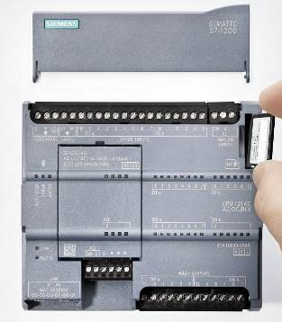

### Estados operativos de la CPU

La CPU puede tener los tres estados operativos siguientes:

* En el estado operativo **STOP**, la CPU no ejecuta el programa y se puede cargar un proyecto.
* En el estado operativo **STARTUP**, la CPU efectúa un arranque.
* En el estado operativo **RUN**, el programa se ejecuta cíclicamente.

La CPU no dispone de un interruptor físico para modificar el estado operativo.

Con el botón del panel de mando del software STEP 7 Basic se modifica el estado operativo (**STOP** o **RUN**). Además, el panel de mando contiene un botón **MRES** para el borrado total y muestra los LED de estado de la CPU.

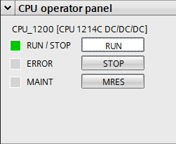

### Indicadores de estado y error

El **LED de estado RUN/STOP** de la parte delantera de la CPU indica el estado operativo actual de la CPU a través del color.



* La luz **amarilla** indica el estado operativo **STOP** (parada).
* La luz **verde** indica el estado operativo **RUN** (funcionamiento).
* Una **luz intermitente** indica el estado operativo **STARTUP** (arranque).

Adicionalmente están también los LED **ERROR**, para indicar averías, y **MAINT**, para indicar que es necesario algún trabajo de mantenimiento.

## Software de programación STEP 7 Basic V14 (TIA Portal V14)

El software STEP 7 Basic V14 (TIA Portal V14) es la herramienta de programación para los sistemas de automatización:

* SIMATIC S7-1200
* Basic Panels

Con STEP 7 Basic V14 pueden utilizarse las siguientes funciones para la automatización de una instalación:

* Configuración y parametrización del hardware
* Definición de la comunicación
* Programación
* Prueba, puesta en marcha y servicio técnico con las funciones de operación/diagnóstico
* Documentación
* Creación de visualizaciones para SIMATIC Basic Panels con WinCC Basic integrado.

Todas las funciones disponen de una detallada ayuda en pantalla.

### Proyecto

Para resolver una tarea de automatización y visualización es necesario crear un proyecto en el TIA Portal. Los proyectos del TIA Portal contienen los datos de configuración para la instalación de los dispositivos y la interconexión de los dispositivos entre sí, así como los programas y la configuración de visualización.

### Configuración hardware

La configuración hardware contiene la configuración de los dispositivos, compuesta por el hardware de los sistemas de automatización, los dispositivos de campo conectados al sistema de bus PROFINET y el hardware de visualización. La configuración de las redes establece el modo de comunicación entre los distintos componentes de hardware. Los componentes de hardware se insertan en la configuración hardware desde catálogos.

El hardware de los sistemas de automatización SIMATIC S7-1200 está compuesto por el controlador (CPU), los módulos de señal para las señales de entrada y salida (SM), los módulos de comunicación (CM) y otros módulos especiales.

Los módulos de señal y los dispositivos de campo conectan con el sistema de automatización los datos de entrada y salida del proceso que se desea automatizar y visualizar.

La configuración hardware permite, por un lado, cargar las soluciones de automatización y visualización en el sistema de automatización y, por el otro, acceder desde el controlador a los módulos de señal conectados.

### Planificación del hardware

Antes de poder configurar el hardware es necesario realizar la correspondiente planificación. Normalmente se empieza seleccionando el tipo y el número de controladores necesarios. A continuación se eligen los módulos de comunicación y los módulos de señal. Los módulos de señal se seleccionan en función del número y tipo de entradas y salidas necesarias. Finalmente, se selecciona una fuente de alimentación para cada controlador o dispositivo de campo.

Para la planificación de la configuración hardware es decisivo conocer la funcionalidad requerida y las condiciones ambientales. Por ejemplo, el rango de temperatura en la ubicación de uso puede limitar las posibilidades de selección en algunos casos. Otro requisito puede ser la seguridad contra fallos.

La herramienta [TIA Selection Tool](https://mall.industry.siemens.com/mall/en/WW/Catalog/Configurators) (seleccionar Automation Technology) → TIA Selection Tool y seguir las instrucciones) le servirá de ayuda. Nota: para la TIA Selection Tool se necesita Java.

**Indicación para la búsqueda online:** en caso de existir varios manuales, encontrará las especificaciones del dispositivo en el "Manual de producto".

### TIA Portal: vista del proyecto y vista del portal

En el TIA Portal existen dos vistas importantes. Al iniciar el programa aparece de modo predeterminado la vista del portal, que facilita los primeros pasos a los principiantes.

La vista del portal ofrece una vista de las herramientas orientada a las tareas para procesar el proyecto. Esta vista permite decidir rápidamente qué hacer y seleccionar una herramienta para la tarea en cuestión. En caso necesario se cambia automáticamente a la vista del proyecto para realizar la tarea seleccionada.

La Figura 1 muestra la vista del portal. En la parte inferior izquierda se puede alternar entre esta vista y la vista del proyecto.

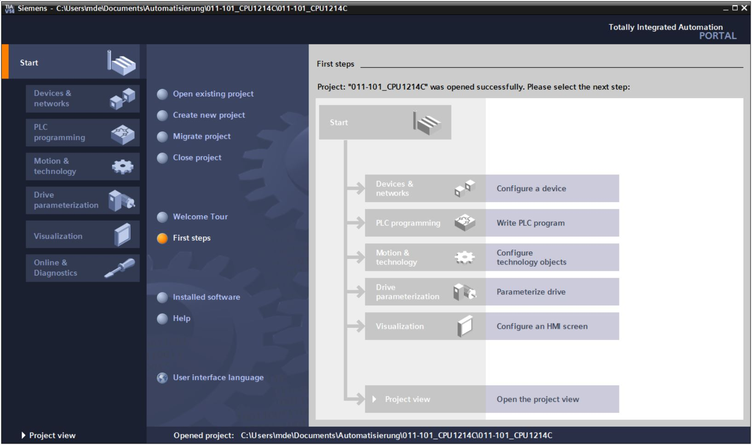

Figura 1: Vista del portal

La vista del portal, que se muestra en la Figura 2, permite realizar la configuración hardware, la programación, el diseño de la visualización y otras muchas tareas adicionales.

De manera predefinida, en la parte superior se encuentra la barra de menús con las barras de herramientas, a la izquierda el árbol del proyecto con todos los componentes de un proyecto, y a la derecha las llamadas "Task Cards", que incluyen, p. ej., instrucciones y librerías.

Si se selecciona un elemento en la navegación del proyecto (por ejemplo, la configuración del dispositivo), este se mostrará en la parte central, donde puede editarse.

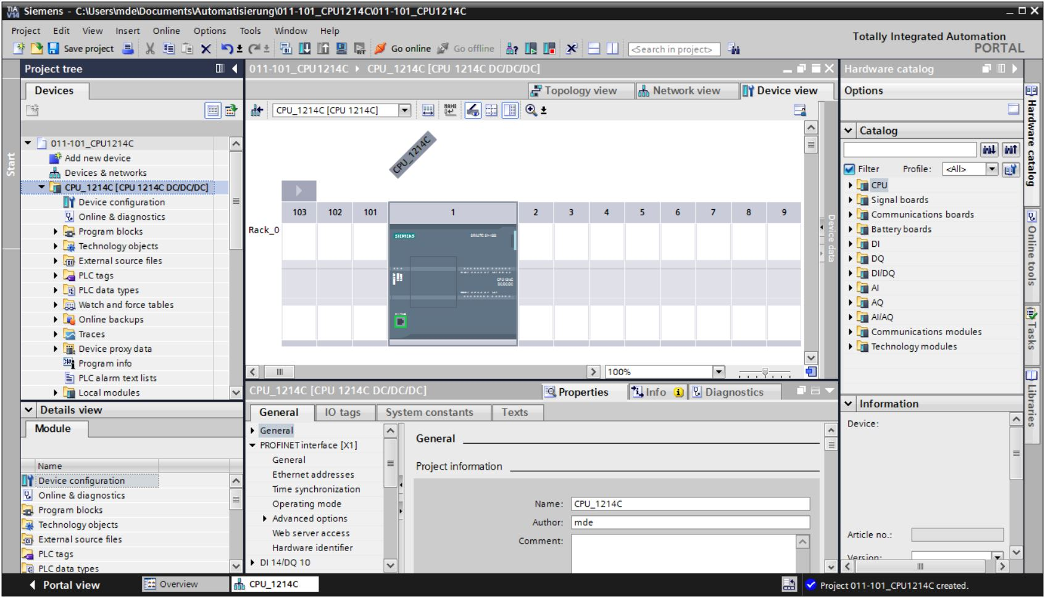

Figura 2: Vista del proyecto

### Ajustes básicos para el TIA Portal

* El usuario puede modificar a su criterio algunas opciones del TIA Portal. Se muestran aquí algunas de las más importantes.
* En la vista del proyecto, seleccione el menú → "Options (Opciones)" y a continuación → "Settings (Configuración)".

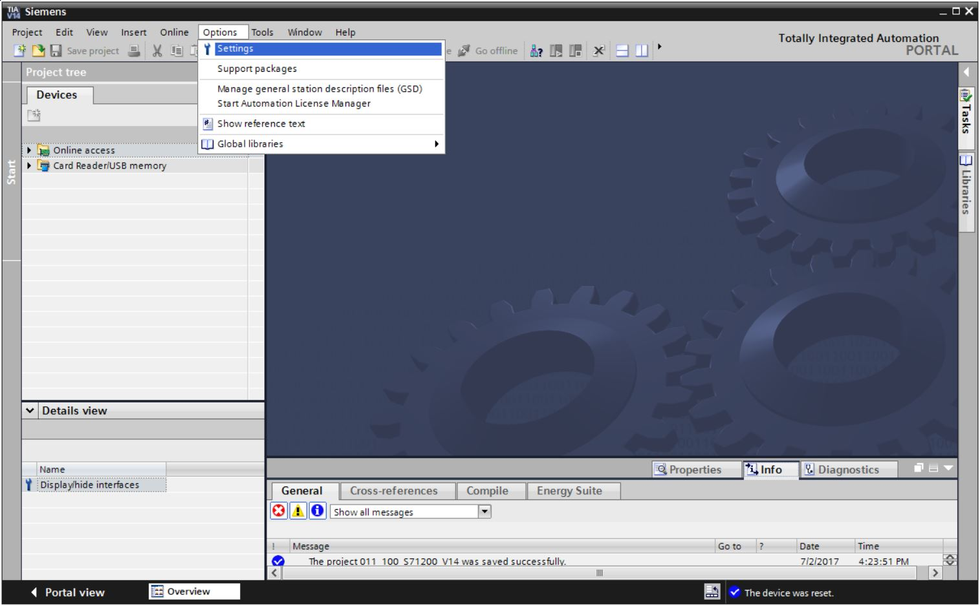

* Uno de los ajustes básicos es la elección del idioma de la interfaz de usuario y el idioma para la representación del programa. En los documentos siguientes se trabaja con el idioma inglés en ambas opciones.
* Seleccione el menú "Settings (Configuración)" y, en el apartado → "General", las opciones "User interface language (Idioma de la interfaz de usuario)" → "English (Inglés)" y "Mnemonic (Mnemónicos) → International (Internacional)".

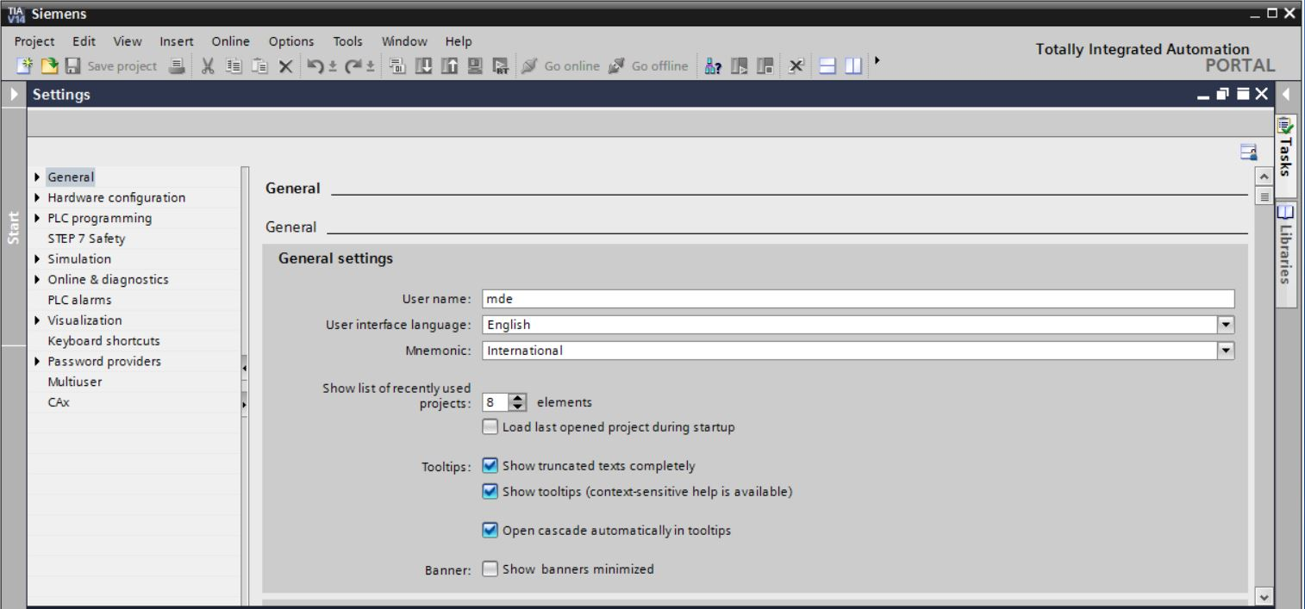

**Nota:** estos ajustes pueden cambiarse en cualquier momento a "English" (inglés) o "International" (internacional).

### Ajuste de la dirección IP en la programadora

Para poder programar un controlador SIMATIC S7-1200 desde PC, PG o portátil, es necesaria una conexión TCP/IP o, de forma opcional, una conexión PROFIBUS.

Para que el PC y SIMATIC S7-1200 puedan comunicarse entre sí mediante TCP/IP, es importante que las direcciones IP de ambos aparatos coincidan.

A continuación se muestra cómo configurar la dirección IP de un PC con sistema operativo Windows 7.

* Localice el símbolo de red en la parte inferior de la barra de tareas  y a continuación haga clic en → "Open Network and Sharing Center (Abrir centro de redes y recursos compartidos)".

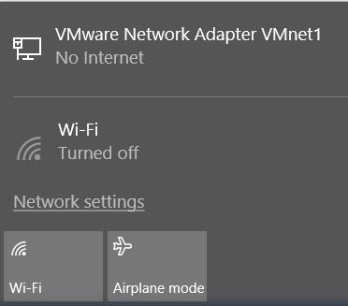

* En la ventana abierta del centro de redes y recursos compartidos, haga clic en "→Change adapter settings (Cambiar configuración del adaptador)".

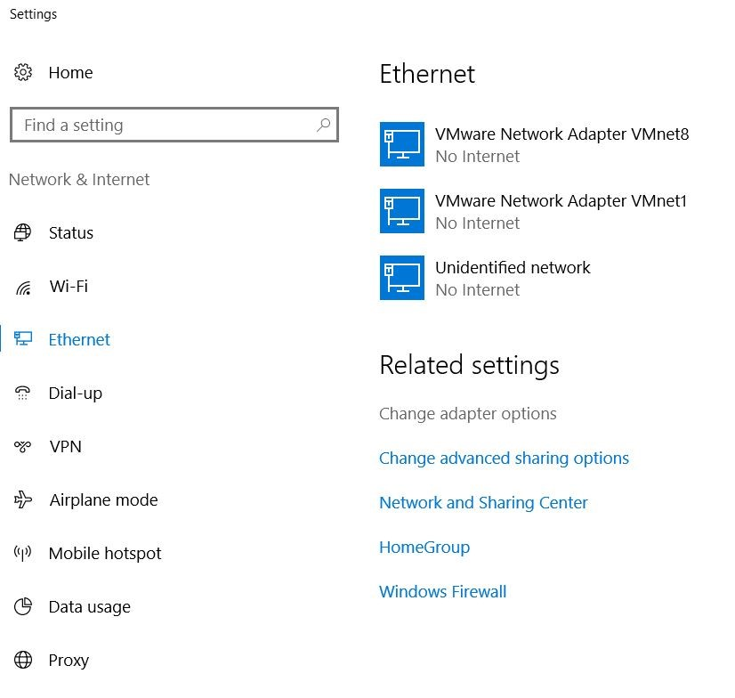

* Seleccione la →"Local Area Connection (Conexión LAN)" con la que desee conectarse al controlador y haga clic en →"Properties (Propiedades)".

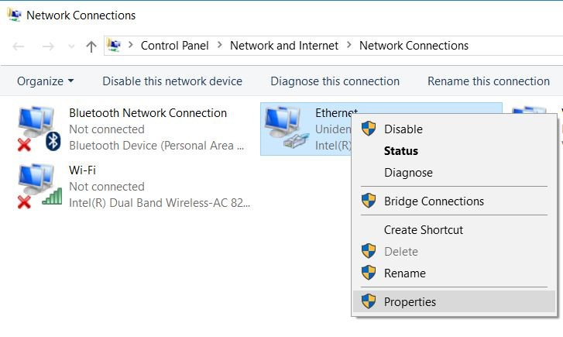

* Ahora seleccione las → "Properties (Propiedades)" de → "Internet Protocol Version 4 (TCP/IP) (Versión del protocolo de Internet 4 (TCP/IP))".

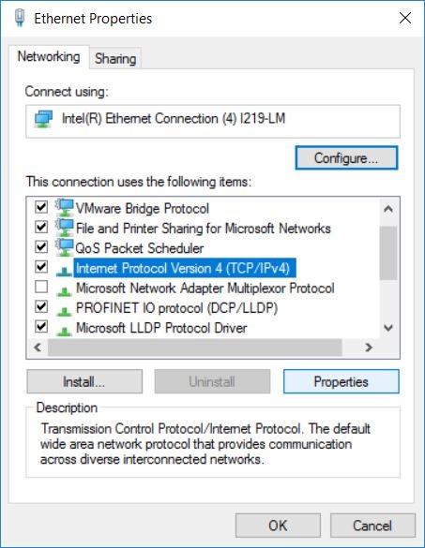

* Ahora puede usar, p. ej., la siguiente dirección IP → IP address (Dirección IP): 192.168.0.99 → Subnet mask (Máscara de subred) 255.255.255.0 y aceptar los cambios (→ "OK (Aceptar)").

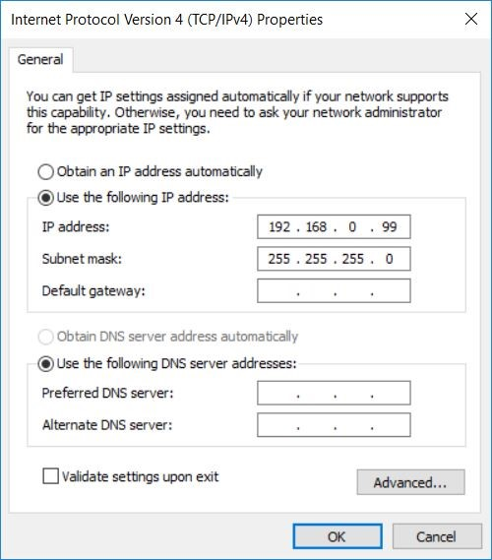

### Ajuste de la dirección IP en la CPU

La dirección IP de SIMATIC S7-1200 se ajusta de la siguiente manera.

* Seleccione el Totally Integrated Automation Portal, que se abre haciendo doble clic   
  ( ® TIA Portal V14).

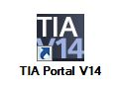

* Seleccione la opción →"Online & Diagnostics (Online y diagnóstico)" y luego abra →"Project view (Vista del proyecto)".

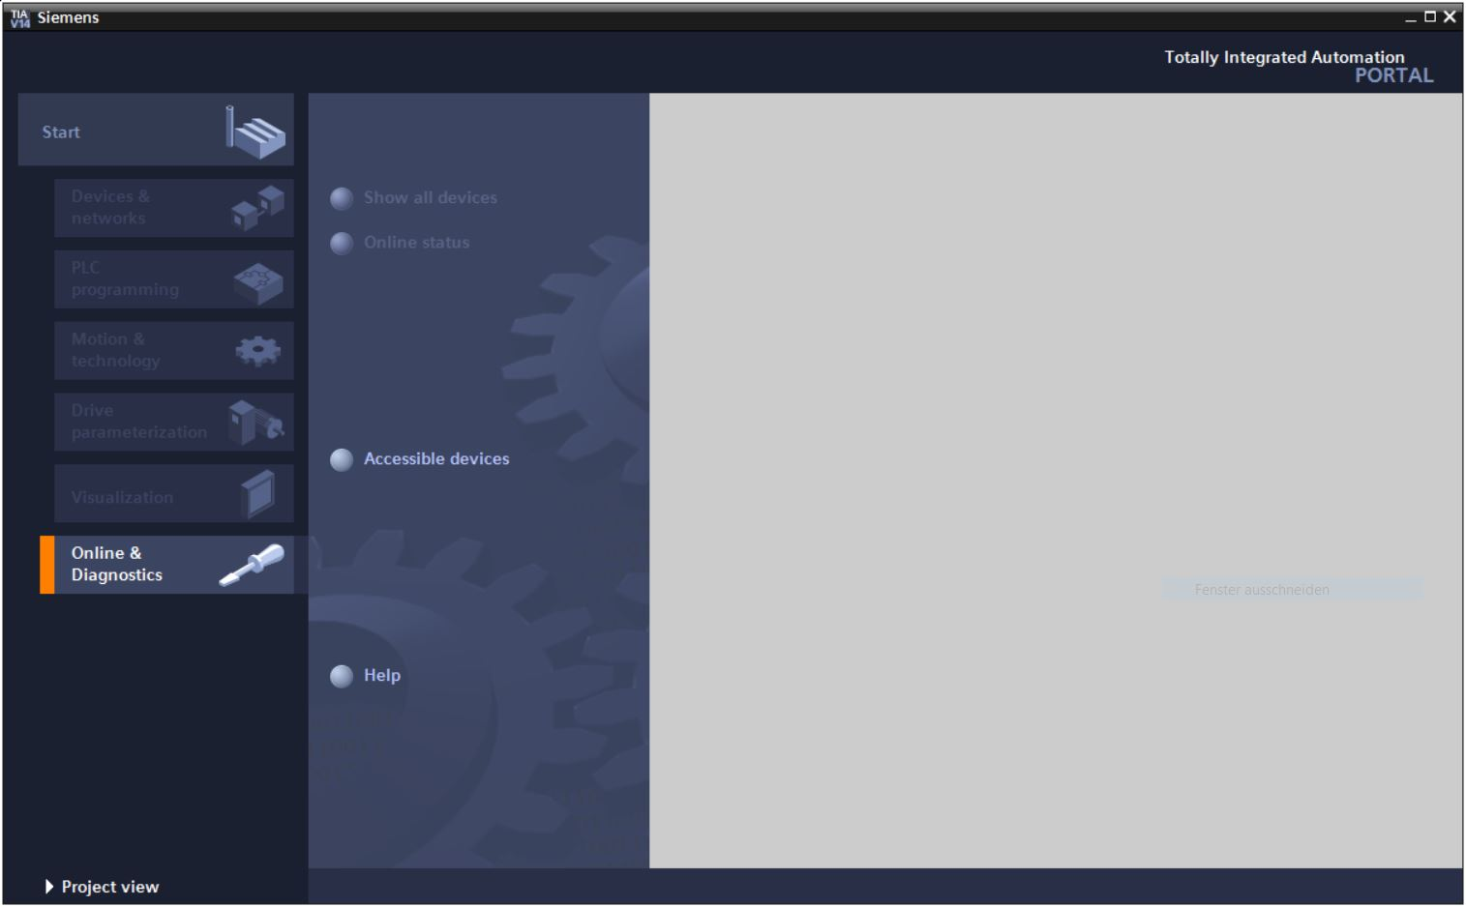

* En el árbol del proyecto, en → "Online access (Accesos online)", seleccione la tarjeta de red que se ha ajustado previamente. Al hacer clic en →"Update accessible devices (Actualizar dispositivos accesibles)", verá la dirección IP (en caso de haberse ajustado) o la dirección MAC (en caso de que aún no se haya asignado la dirección IP) del controlador SIMATIC S7-1200 conectado. Seleccione aquí → "Online & Diagnostics (Online y diagnóstico)".

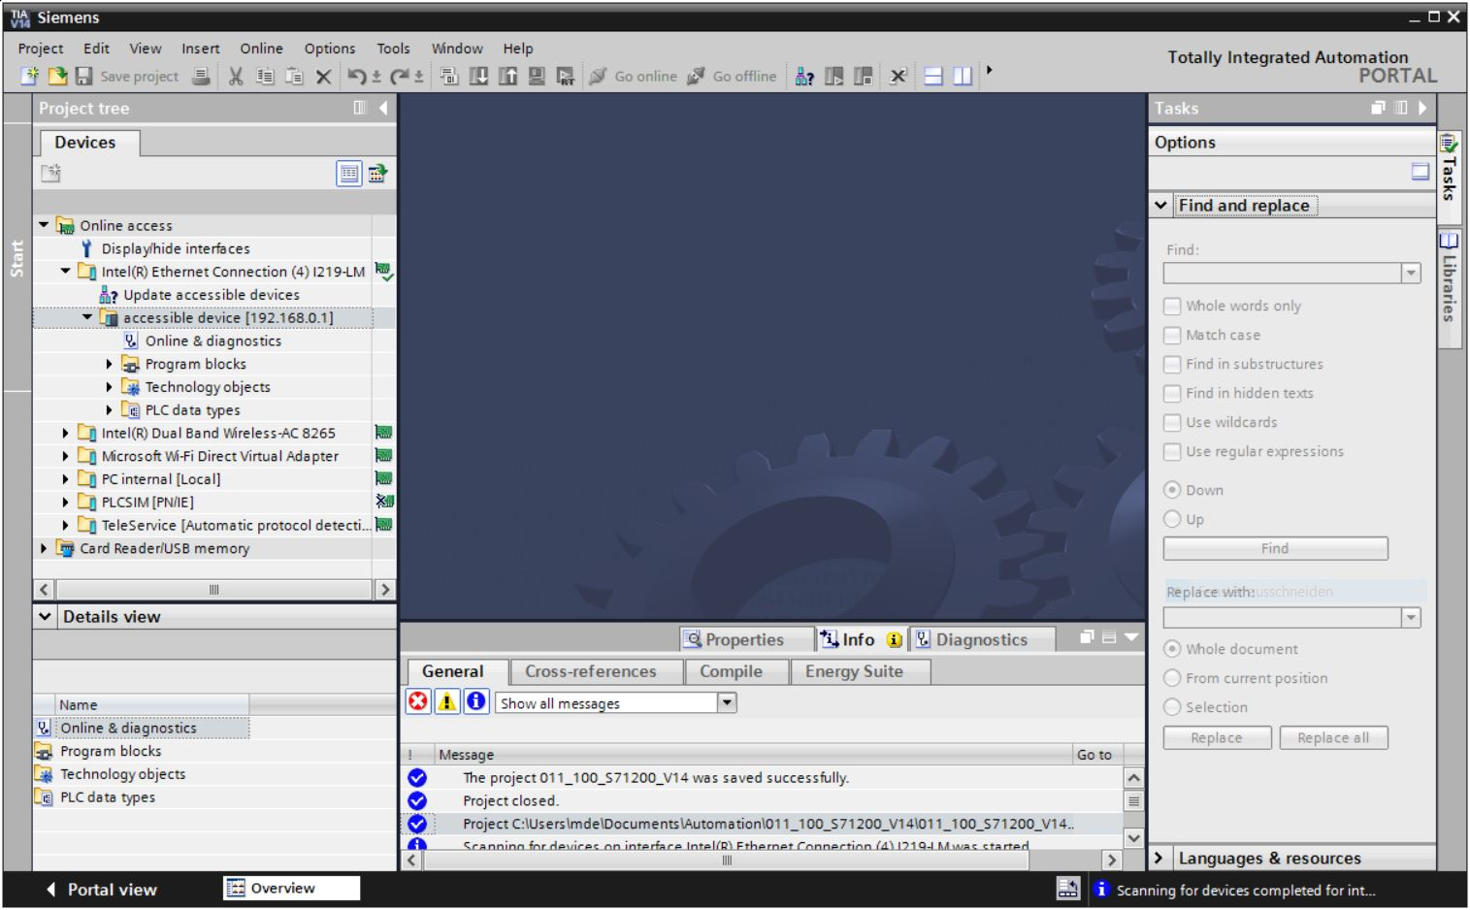

* En → "Functions (Funciones)" encontrará la opción → "Assign IP address (Asignar dirección IP)". Introduzca aquí, p. ej., la siguiente dirección IP: → IP address (Dirección IP): 192.168.0.1 → Subnet mask (Máscara de subred): 255.255.255.0. A continuación, haga clic en → "Assign IP address (Asignar dirección IP)" y se asignará esta nueva dirección a su SIMATIC S7-1200.

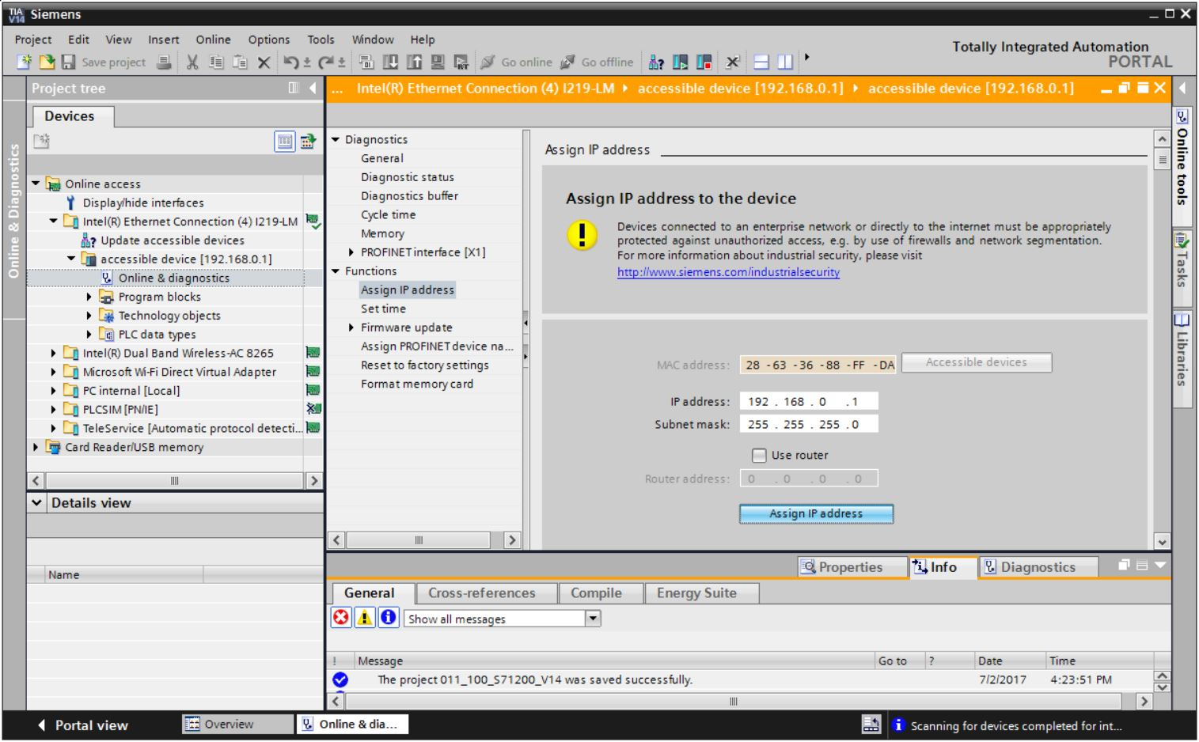

* Si la asignación de la dirección IP no ha sido correcta, aparecerá un mensaje en la ventana → "Info (Información)" → "General".

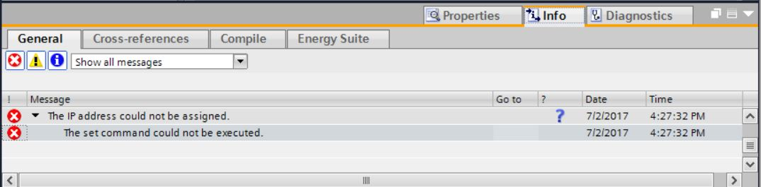

### Restablecimiento de la configuración de fábrica de la CPU

* Si no se ha podido asignar la dirección IP, deberán borrarse los datos de programa de la CPU. Para ello debe restablecerse la configuración de fábrica de la CPU. Para restablecer la configuración de fábrica del controlador, seleccione la función → "Reset to factory settings (Restablecer configuración de fábrica)" y haga clic en → "Reset (Restablecer)".

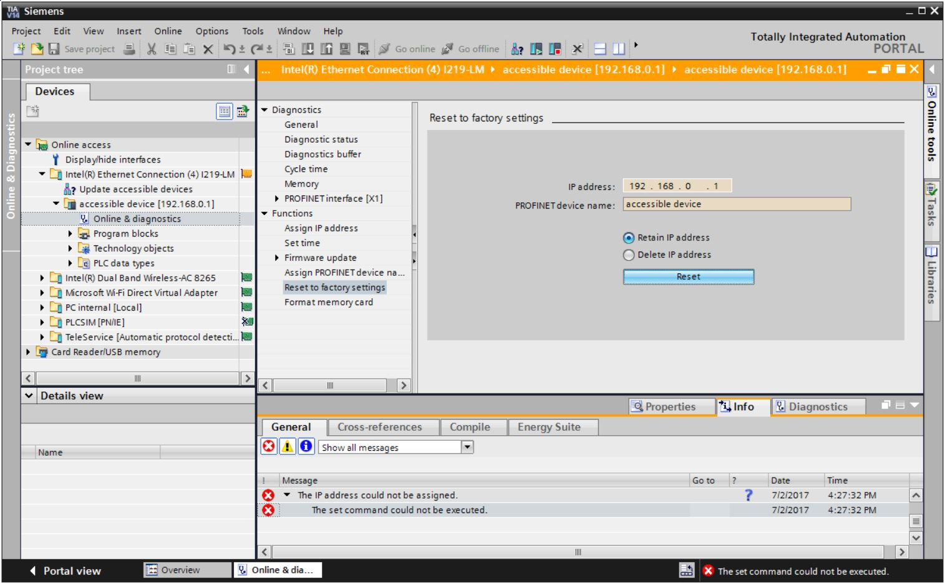

* Para confirmar que realmente desea restablecer la configuración de fábrica, pulse → "Yes (Sí)".

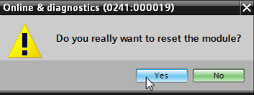

* En caso necesario, apague la CPU (→ "Yes (Sí)").

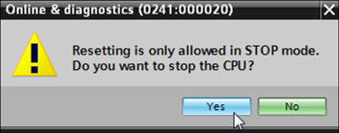

# Tarea planteada

Cree un proyecto y configure la CPU compacta de su hardware, que corresponde a una parte del paquete de SCE **SIMATIC S7-1200 con CPU 1214C** DC/DC/DC.

* SIMATIC S7-1200, CPU 1214C DC/DC/DC  
  (Referencia: 6ES7 214-1AG40-0XB0)

# Planificación

Al tratarse de una planta nueva, es necesario crear un proyecto nuevo.

Para este proyecto, el hardware viene predeterminado por el paquete SCE SIMATIC S7-1200, CPU 1214C DC/DC/DC. Por ello no es necesario realizar ninguna selección; basta con insertar en el proyecto la CPU especificada en el paquete SCE. Para asegurarse de que se inserte el módulo adecuado, compruebe de nuevo la referencia de la tarea planteada directamente en el dispositivo instalado (ver la Tabla 1).

Para configurar la CPU debe ajustarse la interfaz Ethernet. Las áreas de direcciones de las entradas y salidas digitales y analógicas deben ajustarse conforme a la Tabla 1.

|  |  |  |  |
| --- | --- | --- | --- |
| **Módulo** | **Referencia** | **Slot** | **Área de direcciones** |
| CPU 1214C DC/DC/DC | 6ES7 214-1AG40-0XB0 | 1 | DI 0.0 -1.5  DQ 0.0 - 1.1  AI 64/66 |

Tabla 1: Sinopsis de la configuración prevista

Finalmente debe compilarse y cargarse la configuración hardware. Es posible que durante la compilación se detecten errores y que durante el arranque del controlador se detecten módulos incorrectos *(esto solo es posible con hardware existente y con la misma estructura).*

Una vez comprobado, el proyecto debe guardarse y archivarse.

# Instrucciones paso a paso estructuradas

A continuación se describe cómo realizar la planificación. Si ya posee conocimientos previos sobre el tema, le bastará con seguir los pasos numerados. De lo contrario, limítese a seguir los pasos detallados de las presentes instrucciones.

## Creación de un nuevo proyecto

* Seleccione el Totally Integrated Automation Portal, que se abre haciendo doble clic   
  ( ® TIA Portal V14).



* En la vista del portal, seleccione la opción "Start (Inicio)" y, a continuación, → "Create new project (Crear nuevo proyecto)".

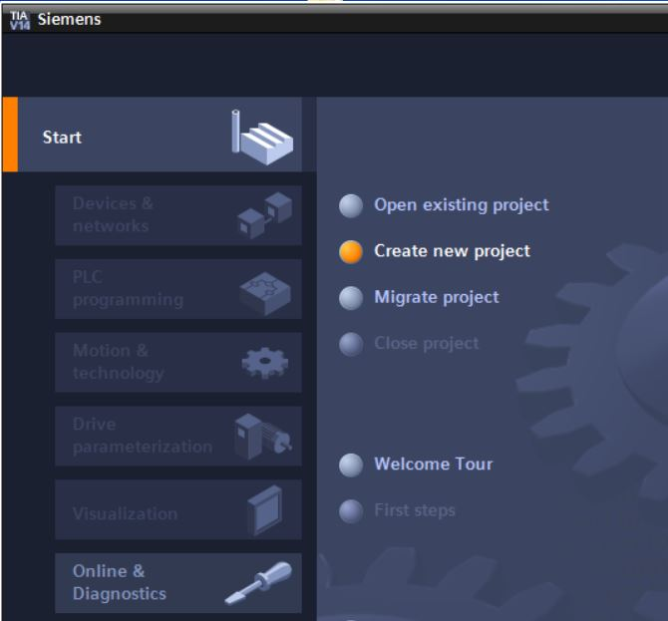

* Introduzca el nombre de proyecto, la ruta, el autor y el comentario que desee y haga clic en → "Create (Crear)".

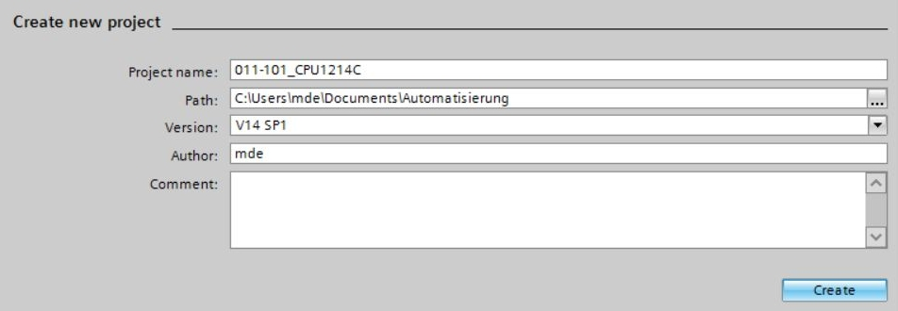

* El proyecto se creará y se cargará, y a continuación se abrirá automáticamente el menú "Start (Inicio)" "First steps (Primeros pasos)".

## Inserción de la CPU 1214C DC/DC/DC

* Seleccione en el portal → "Start (Inicio)" → "First Steps (Primeros pasos)" → "Devices & networks (Dispositivos y redes)" → "Configure a device (Configurar un dispositivo)".



* En el portal "Devices & networks (Dispositivos y redes)" se abrirá el menú "Show all devices (Mostrar todos los dispositivos)".
* Cambie al menú "Add new device (Agregar dispositivo)".

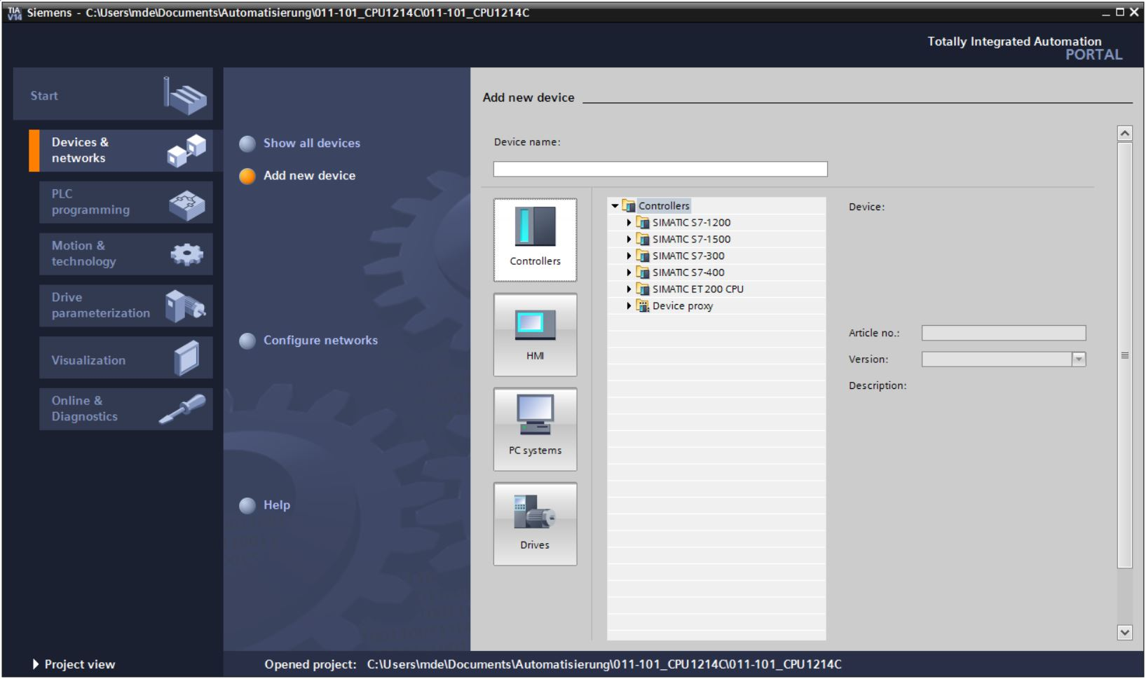

* Ahora debe agregar como nuevo dispositivo el modelo de CPU especificado.
* (Controladores) → SIMATIC S7-1200 → CPU →CPU 1214C DC/DC/DC → 6ES7214-1AG40-0XB0 → V4.2)

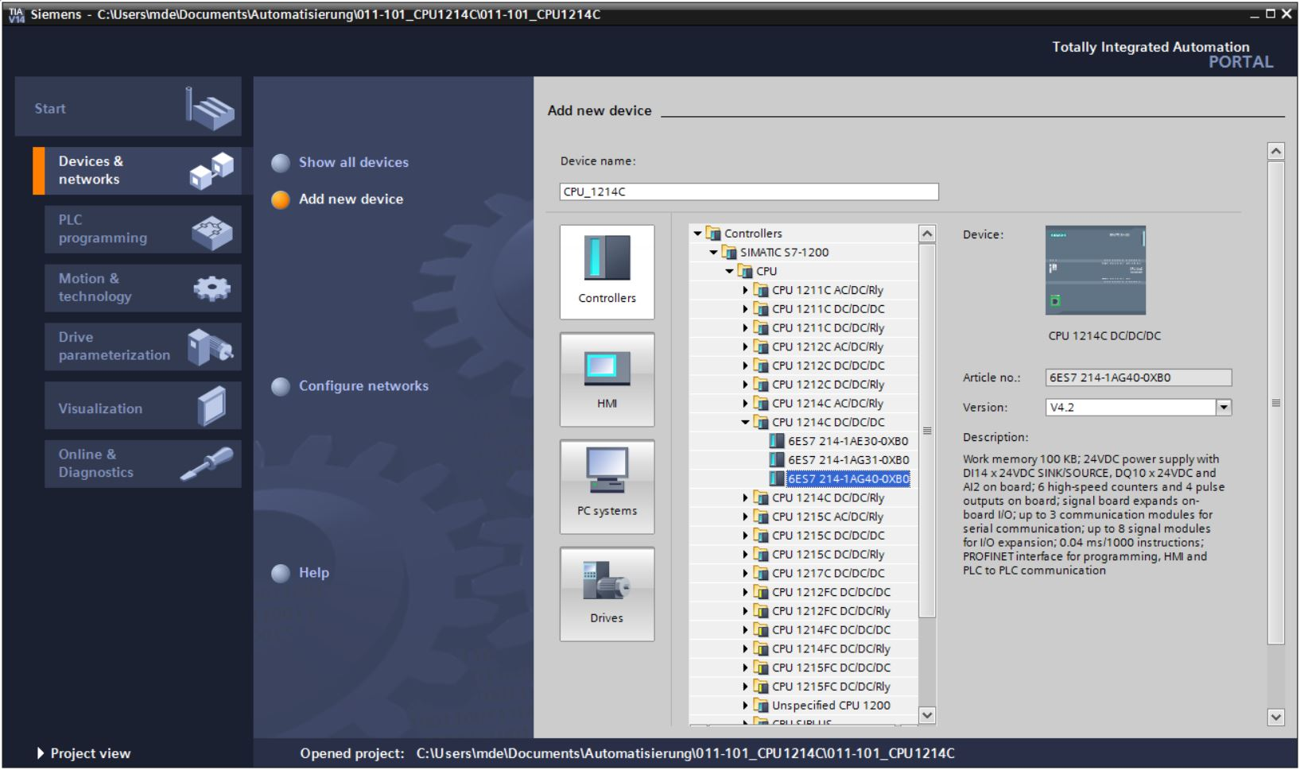

* Asigne un nombre al dispositivo (Device name (Nombre de dispositivo) → "CPU_1214C").

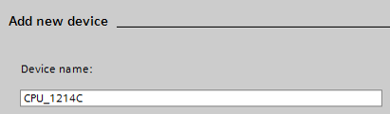

* Elija "Open device view (Abrir la vista del dispositivo)".



* A continuación haga clic en "Add (Agregar)".

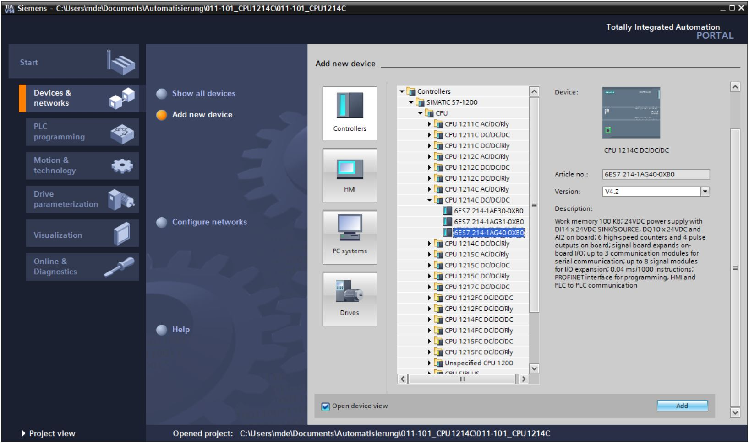

**Nota:** es posible que para una determinada CPU existan diversas variantes con características funcionales diferentes (memoria de trabajo, memoria interna, funciones tecnológicas, etc.) En tal caso, asegúrese de que la CPU seleccionada satisfaga los requisitos.

El TIA Portal pasará automáticamente a la vista del proyecto y mostrará en la configuración del dispositivo la CPU seleccionada en el slot 1 de un perfil soporte normalizado.



**Nota:** aquí podrá configurar la CPU de acuerdo con las especificaciones relevantes. Puede ajustar las opciones de la interfaz PROFINET, el comportamiento en arranque, el ciclo, la protección por contraseña, la carga de comunicación y muchas más.

## Configuración de la interfaz Ethernet de la CPU 1214C DC/DC/DC

* Haga doble clic en la CPU para seleccionarla.
* En → "Properties (Propiedades)", abra el menú → "PROFINET interface [X1] (Interfaz PROFINET [X1])" y seleccione la opción → "Ethernet addresses (Direcciones Ethernet)".

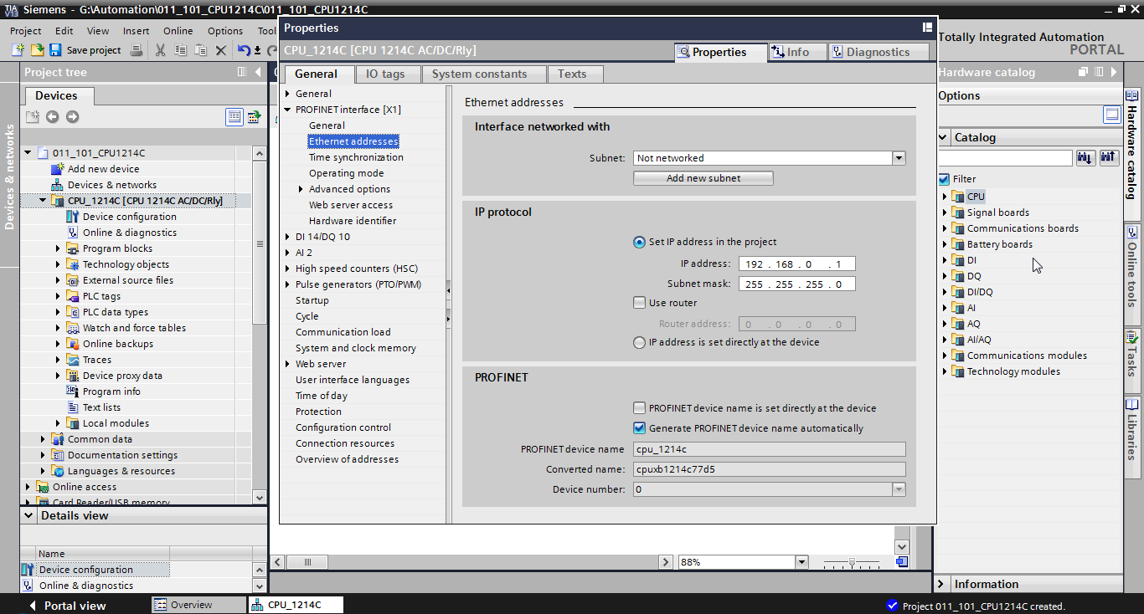

* En "Interface networked with (Interfaz interconectada con)" solo existe la opción "Not networked (No interconectada)".
* Pulse el botón → "Add new subnet (Agregar nueva subred)" para agregar una subred Ethernet.

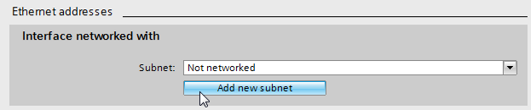

* Mantenga la "IP address (Dirección IP)" y la "Subnet mask (Máscara de subred)" preseleccionadas.

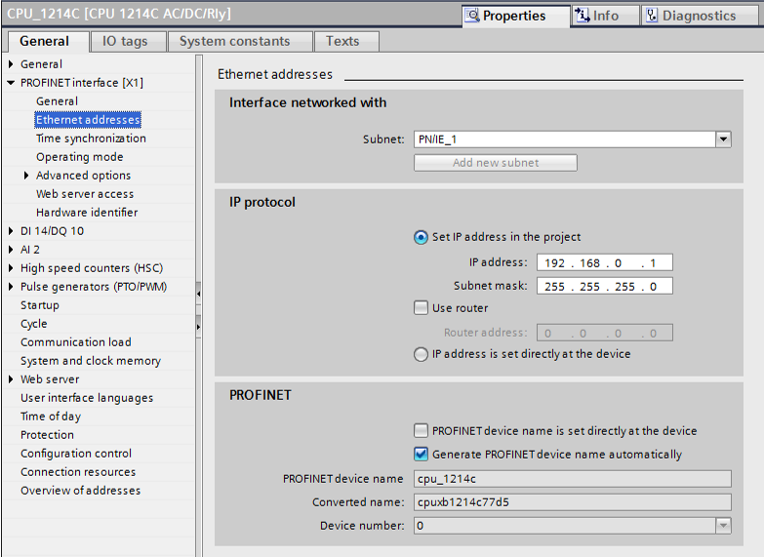

## Configuración de las áreas de direcciones

* Seguidamente debe comprobar las áreas de direcciones de las entradas y salidas, y, en caso necesario, modificarlas. Las DI/DO deben tener un área de direcciones 0…1, y la AI, 64…67 (→ Device overview (Vista general de dispositivos) → DI 14/DQ 10_1 → I address (Dirección E): 0..1 → Q address (Dirección S): 0...1 → AI 2_1 → I address (Dirección E): 64…67).

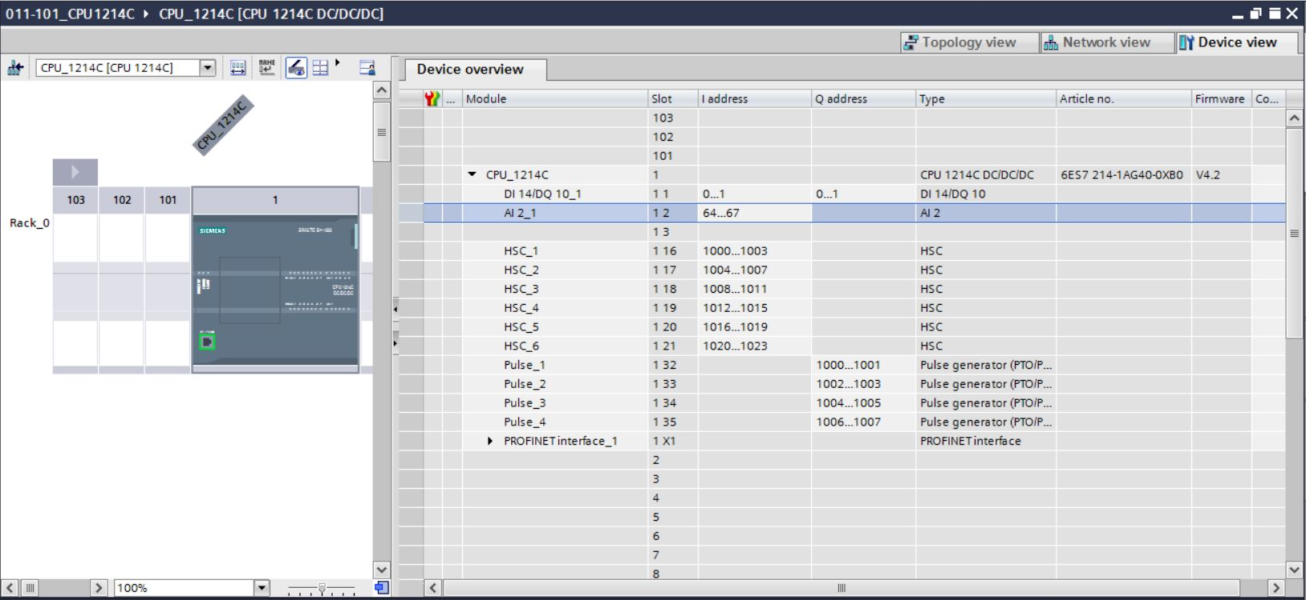

**Nota:** para mostrar u ocultar la vista de dispositivos, haga clic en las pequeñas flechas situadas junto a "Device data (Datos del dispositivo)" en el lado derecho de la configuración hardware.

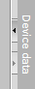

## Guardado y compilación de la configuración hardware

* Antes de compilar la configuración, guarde el proyecto haciendo clic en el botón ® . Para compilar la CPU con la configuración del dispositivo, en primer lugar seleccione la carpeta → "CPU_1214C [CPU1214C DC/DC/DC]" y haga clic en el icono →  "Compile (Compilar)".

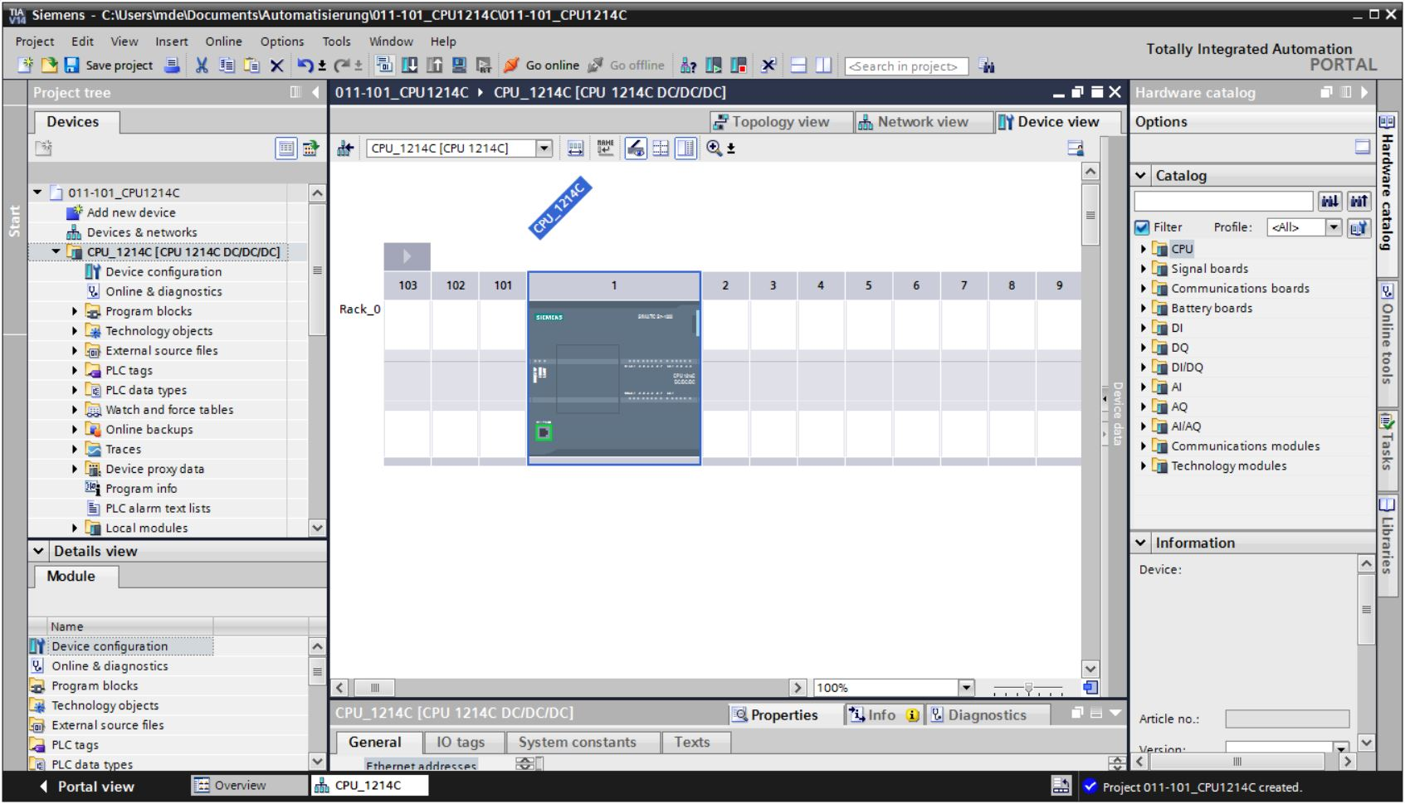

**Nota:** durante la edición de un proyecto, conviene ir guardándolo regularmente, ya que los proyectos no se guardan de modo automático. Solo se pregunta si se desea guardar el proyecto al cerrar el TIA Portal.

* Si la compilación se ha llevado a cabo sin errores, aparecerá la siguiente imagen.

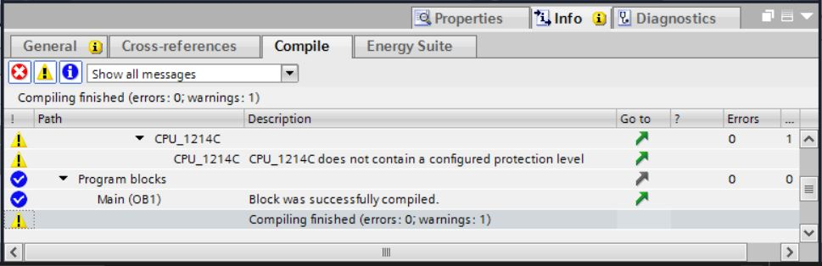

## Carga de la configuración hardware en el dispositivo

* Para guardar toda la CPU, seleccione de nuevo la carpeta → "CPU_1214C [CPU1214C DC/DC/DC]" y haga clic en el icono  → "Download to device (Cargar en dispositivo)".

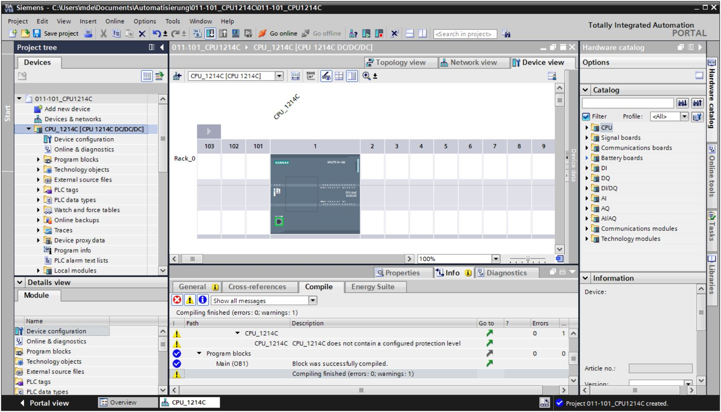

* Aparecerá el administrador de configuración de propiedades de conexión (Extended download to device (Carga avanzada en dispositivo)).

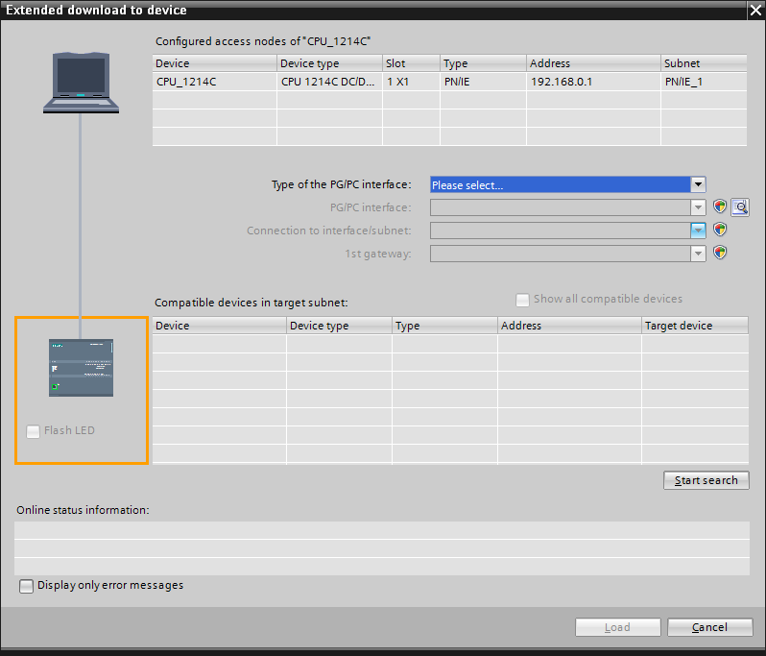

* En primer lugar debe seleccionarse correctamente la interfaz. Esto se lleva a cabo en tres pasos.
* Type of the PG/PC interface (Tipo de interfaz PG/PC) → PN/IE

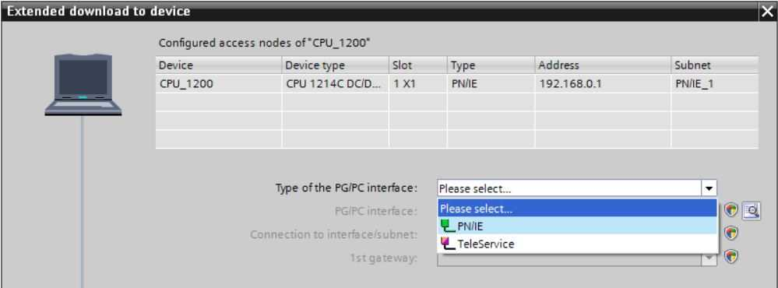

* PG/PC interface (Interfaz PG/PC) → en este caso, Intel(R) Ethernet Connection (4) I219-LM

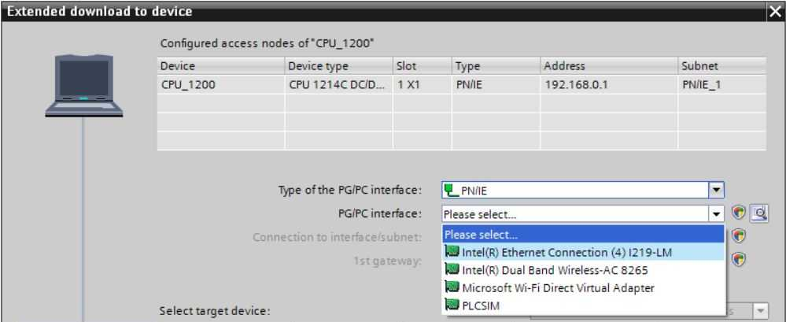

* Connection to interface/subnet (Conexión con interfaz/subred) → "PN/IE_1"

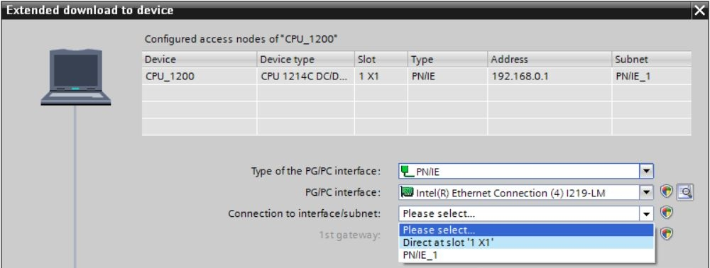

* A continuación debe activarse la casilla → "Show all compatible devices (Mostrar todos los dispositivos compatibles)" e iniciarse la búsqueda de dispositivos de la red haciendo clic en el botón → .

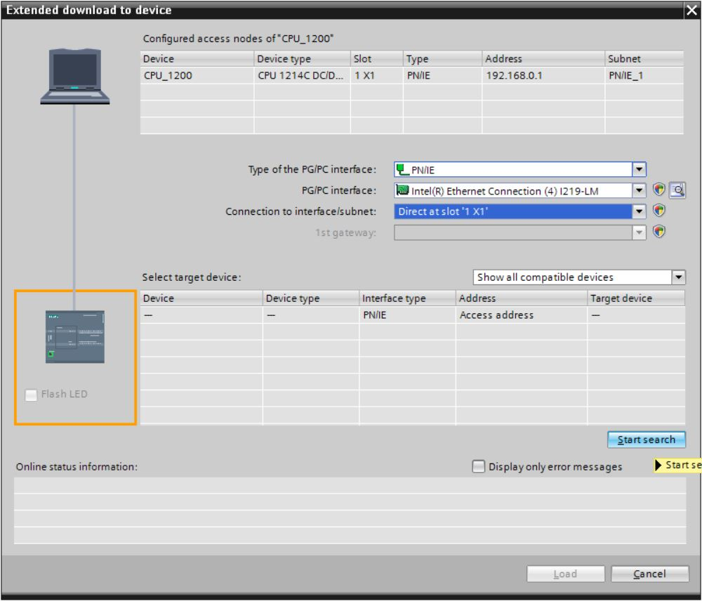

* Si la CPU existente aparece en la lista "Compatible devices in target subnet (Dispositivos compatibles en la subred de destino)", selecciónela e inicie la carga (→ CPU 1214C DC/DC/DC → "Load (Cargar)").

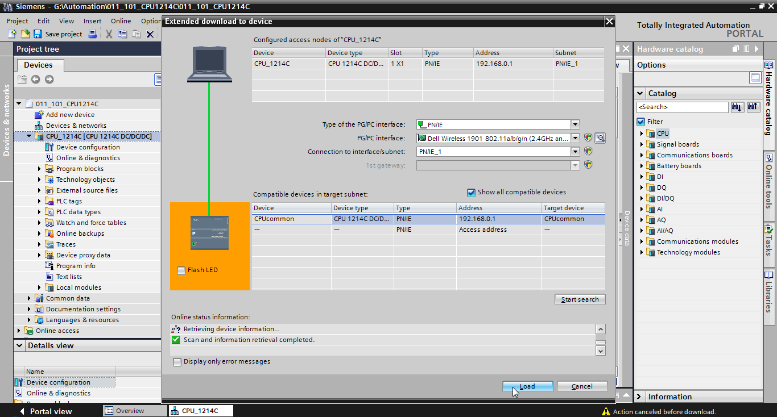

* En primer lugar aparecerá una vista preliminar. Confirme la ventana de control → "Overwrite all (Sobrescribir todo)" y continúe con → "Load (Cargar)".

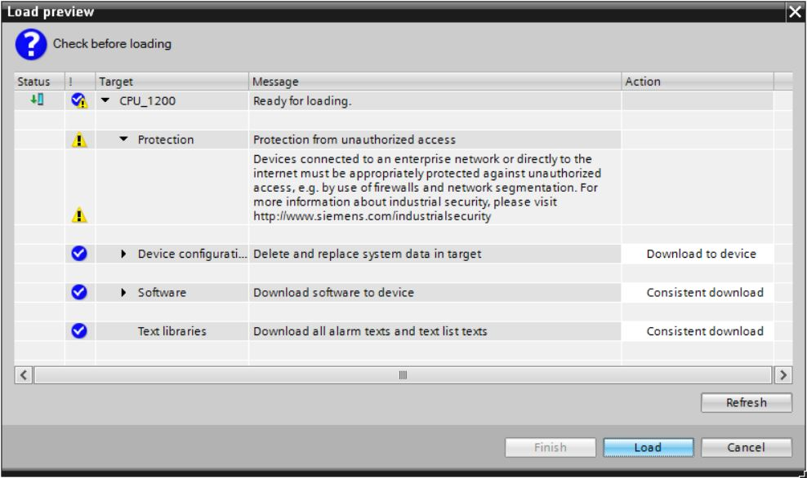

**Nota:** en "Load preview (Vista preliminar de la carga)" debe aparecer el símbolo  en todas las líneas. Encontrará más información al respecto en la columna "Message (Mensaje)".

* Tras ello, seleccione la opción → "Start all (Iniciar todo)" y concluya la carga con → "Finish (Finalizar)".

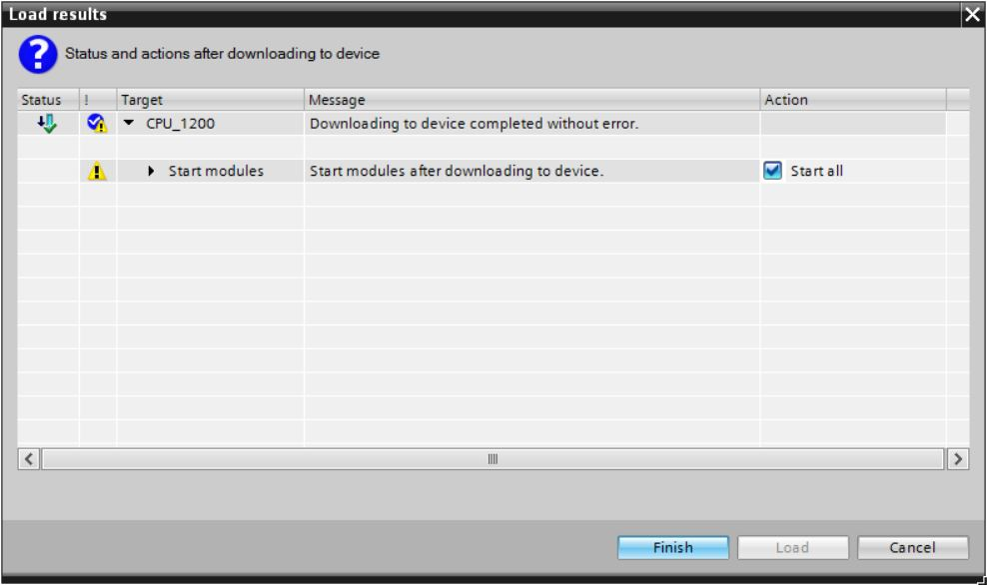

* Tras la carga correcta, se abrirá de nuevo automáticamente la vista del proyecto. En el cuadro informativo situado bajo "General" encontrará un informe de carga. Este informe puede ser útil para la búsqueda de errores en caso de que la carga no se realice correctamente.

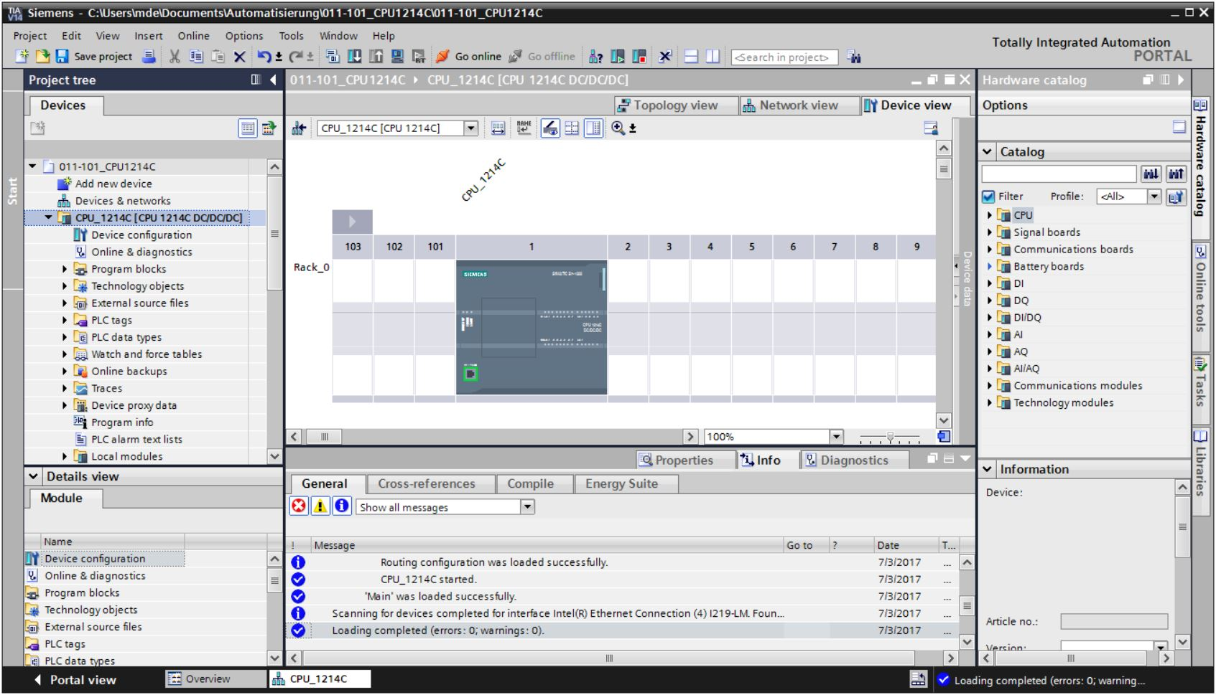

## Carga de la configuración hardware en la simulación PLCSIM (opcional)

Si no se dispone de hardware, existe la **alternativa** de cargar la configuración hardware en una simulación de PLC (S7-PLCSIM).

* Para ello, en primer lugar inicie la simulación seleccionando la carpeta → "CPU_1214C [CPU1214C DC/DC/DC]" y haciendo clic a continuación en el icono  → "Start simulation (Iniciar simulación)".

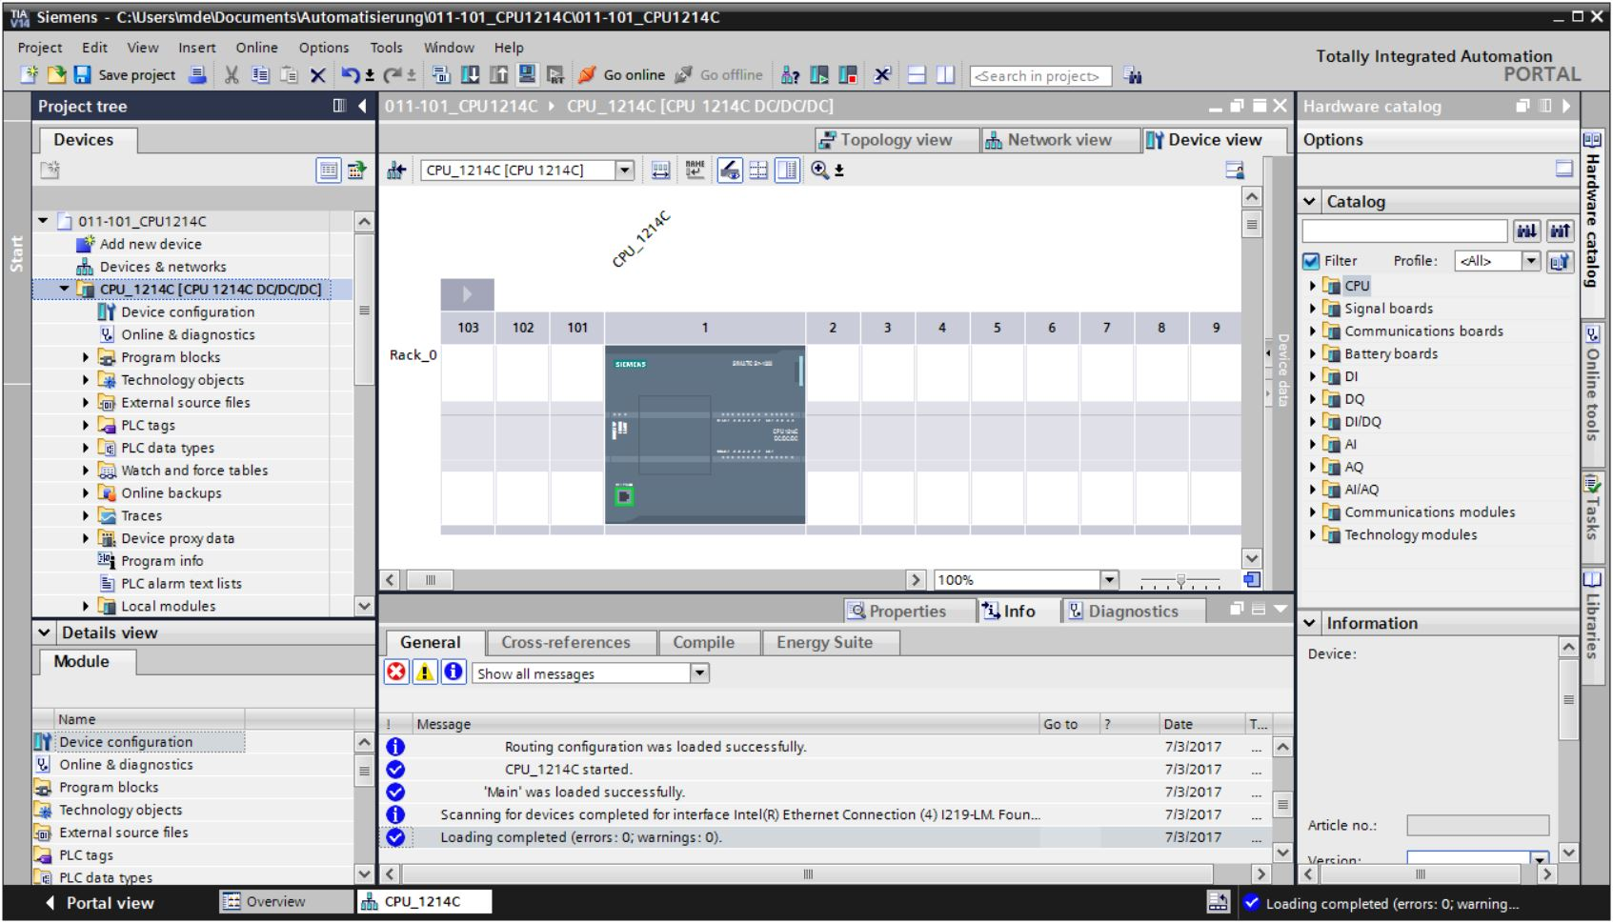

* Se le notificará que van a desactivarse las demás interfaces online; confirme el mensaje con → "OK (Aceptar)".

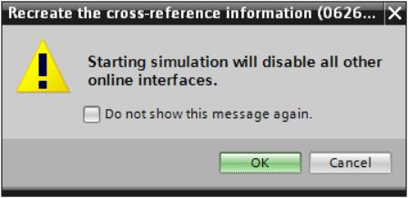

* Se iniciará el software "S7-PLCSIM" en una ventana independiente de la vista compacta.

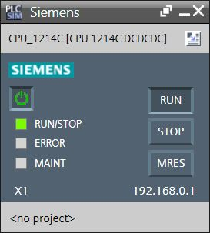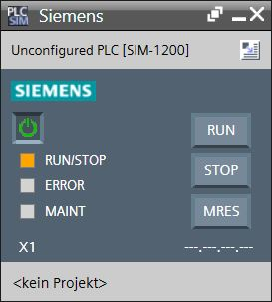

* Poco después aparecerá el administrador de configuración de propiedades de conexión (Extended download to device (Carga avanzada en dispositivo)).

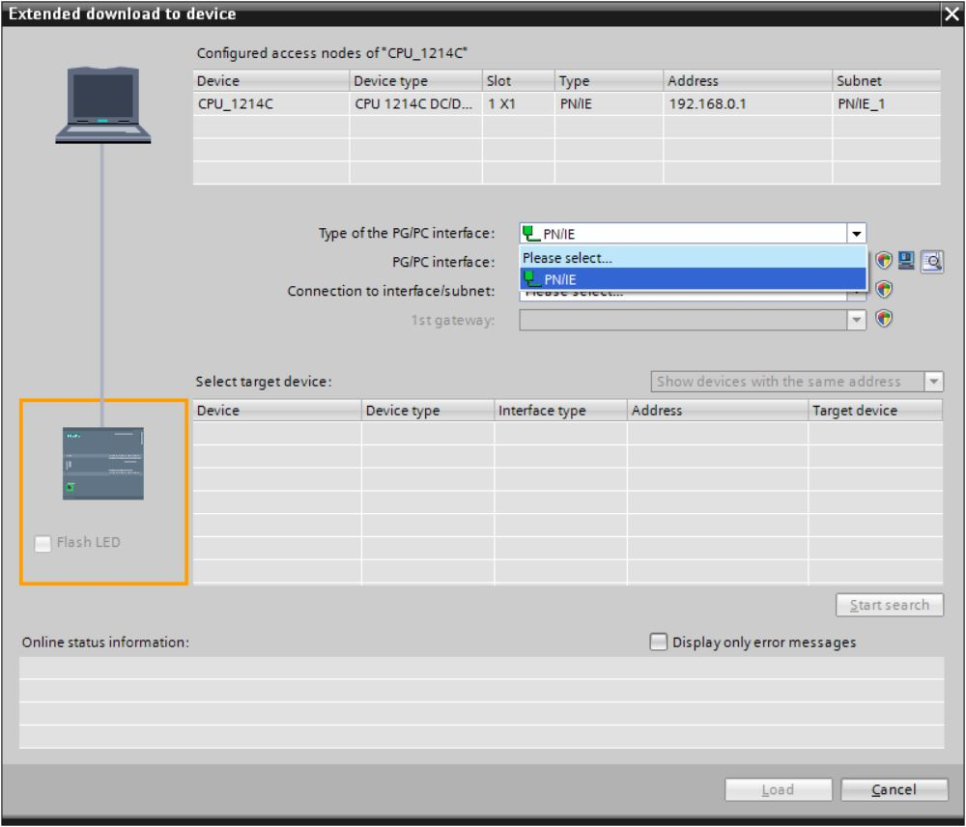

En primer lugar debe seleccionarse correctamente la interfaz. Esto se lleva a cabo en tres pasos.

* Type of the PG/PC interface (Tipo de interfaz PG/PC) → PN/IE

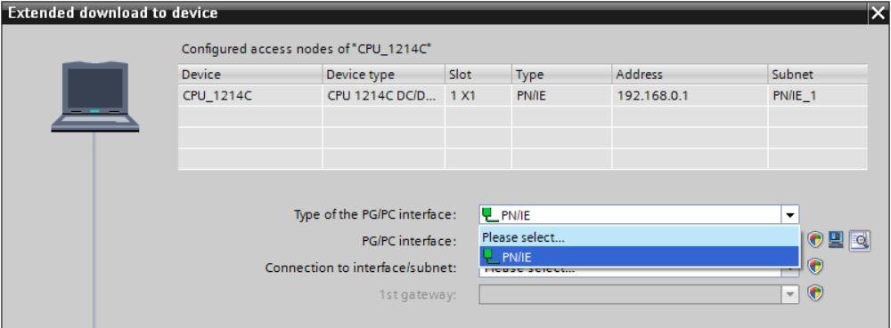

* Interfaz PG/PC → PLCSIM

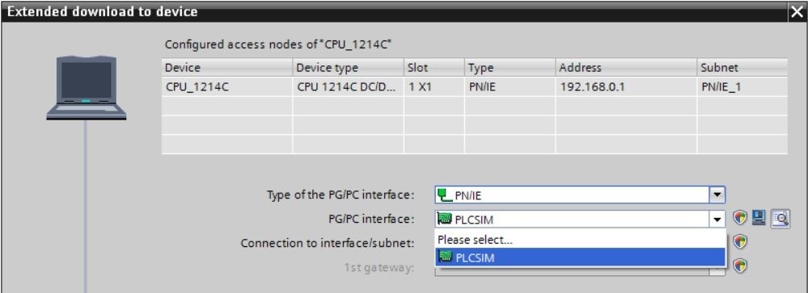

* Connection to interface/subnet (Conexión con interfaz/subred) → "PN/IE_1"

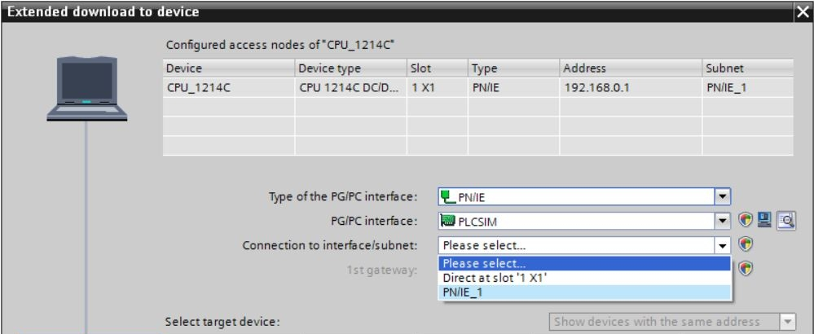

* A continuación debe activarse la casilla → "Show all compatible devices (Mostrar todos los dispositivos compatibles)" e iniciarse la búsqueda de dispositivos de la red haciendo clic en el botón → .

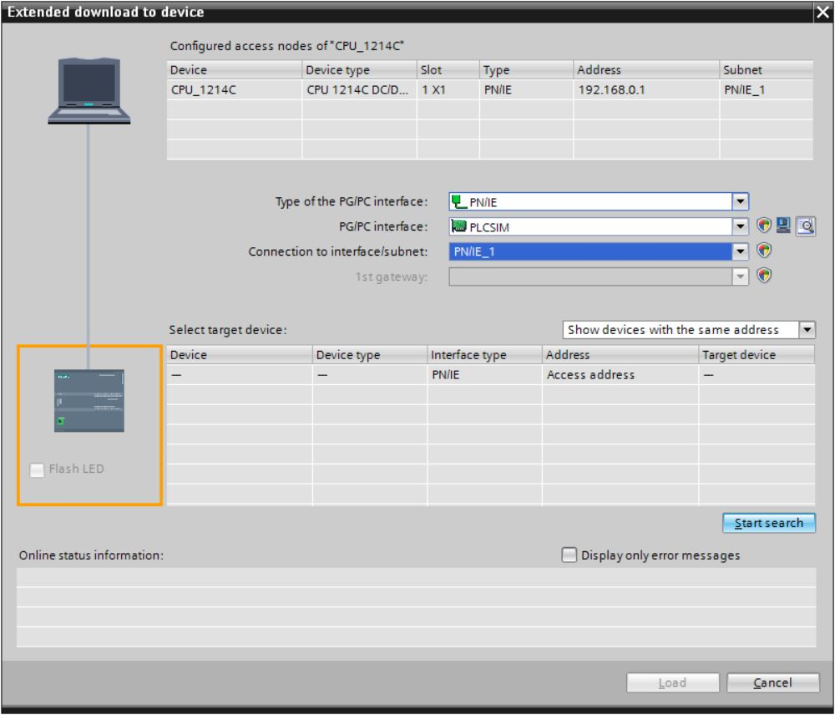

* Si la simulación aparece en la lista "Compatible devices in target subnet (Dispositivos compatibles en la subred de destino)", es necesario seleccionarla antes de poder iniciar la carga (→ "CPU-1200 Simulation (Simulación de CPU-1200)") → "Load (Cargar)".

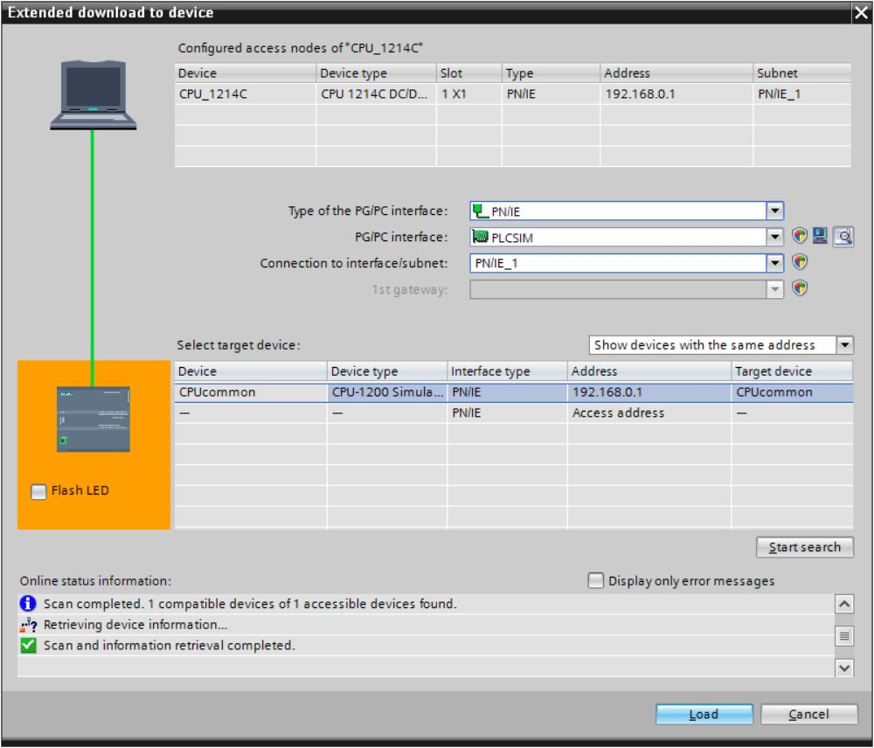

* En primer lugar aparecerá una vista preliminar. Continúe con → "Load (Cargar)".

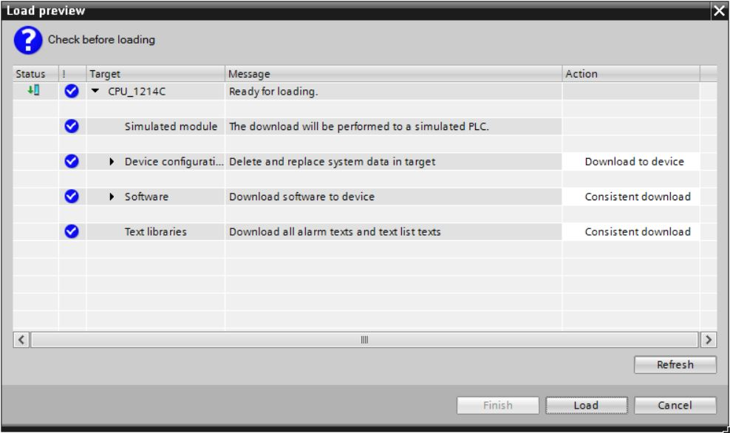

**Nota:** en "Load preview (Vista preliminar de la carga)" debe aparecer el símbolo  en todas las líneas. Encontrará más información al respecto en la columna "Message (Mensaje)".

* Tras ello, seleccione la opción → "Start all (Iniciar todo)" y concluya la carga con → "Finish (Finalizar)".

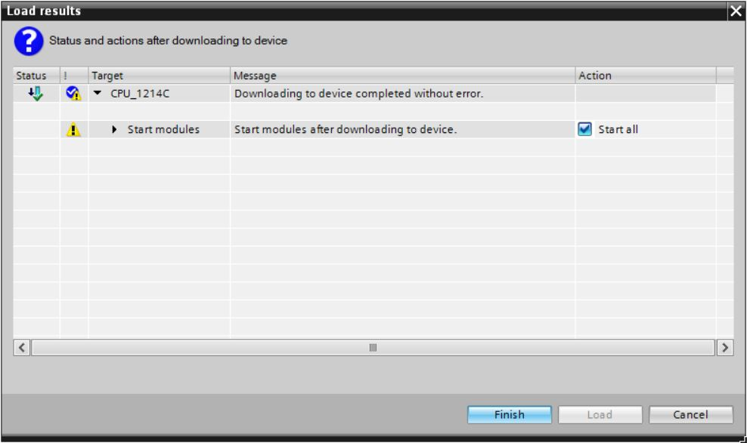

* Tras la carga correcta, se abrirá de nuevo automáticamente la vista del proyecto. En el cuadro informativo situado bajo "General" encontrará un informe de carga. Este informe puede ser útil para la búsqueda de errores en caso de que la carga no se realice correctamente.

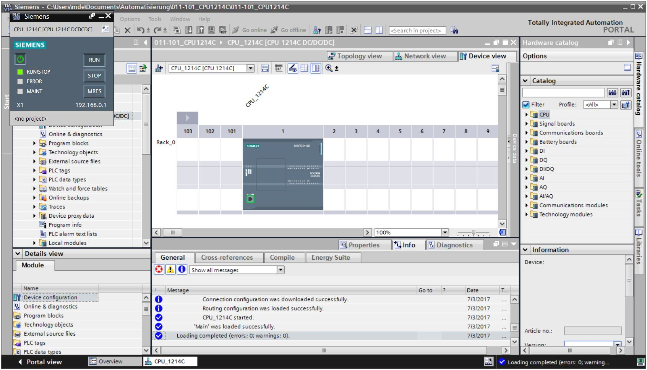

* La simulación PLCSIM se visualiza del siguiente modo en la vista del proyecto. Para pasar a la vista compacta de la simulación, haga clic en el icono →  de la barra de menús.

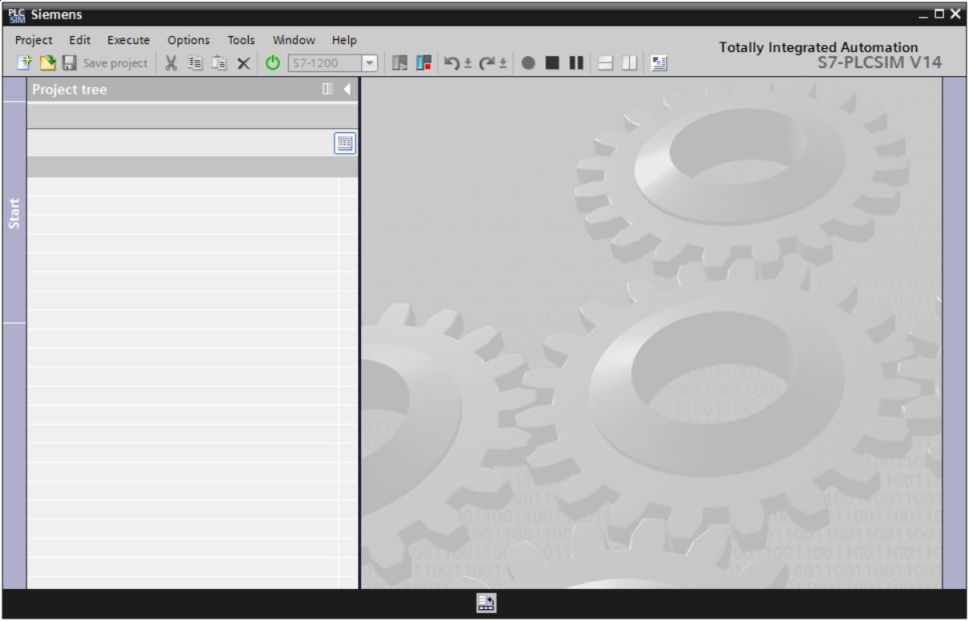

* La vista compacta de la simulación PLCSIM tiene el siguiente aspecto. Para volver a la vista del proyecto, haga clic en el icono → .



* En la vista del proyecto ha creado un proyecto de simulación hacienda clic en → “Proyecto” → “Nuevo”.

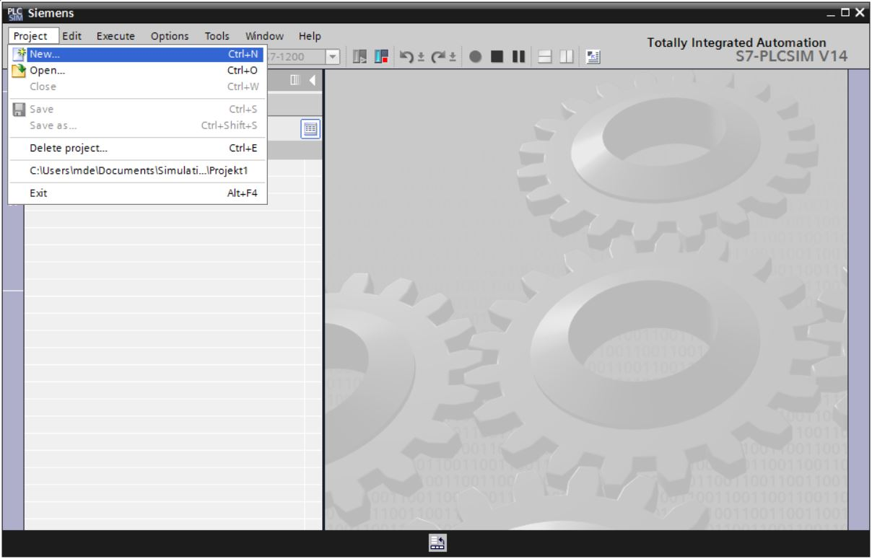

* Asigne un “Nombre del proyecto” → „CPU_1214C“ y seleccione la → “Ruta” en la que quiera crear el proyecto. Después haga clic en → „Crear“.

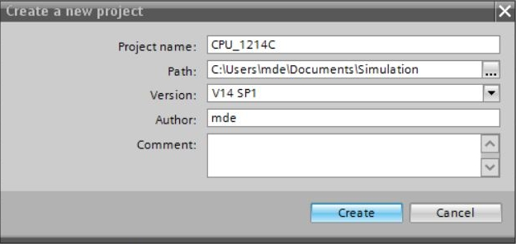

* Puede ver la configuración descargada con el estado de todas las entradas y salidas en la vista del Proyecto hacienda doble clic en → "Configuración de dispositivo". Aquí puede crear sus propias → “Tablas de simulación“ con las señales de entrada y salida seleccionadas. Puede modificar las señales de entrada que utilice en el programa para probar el programa en la simulación PLCSIM.

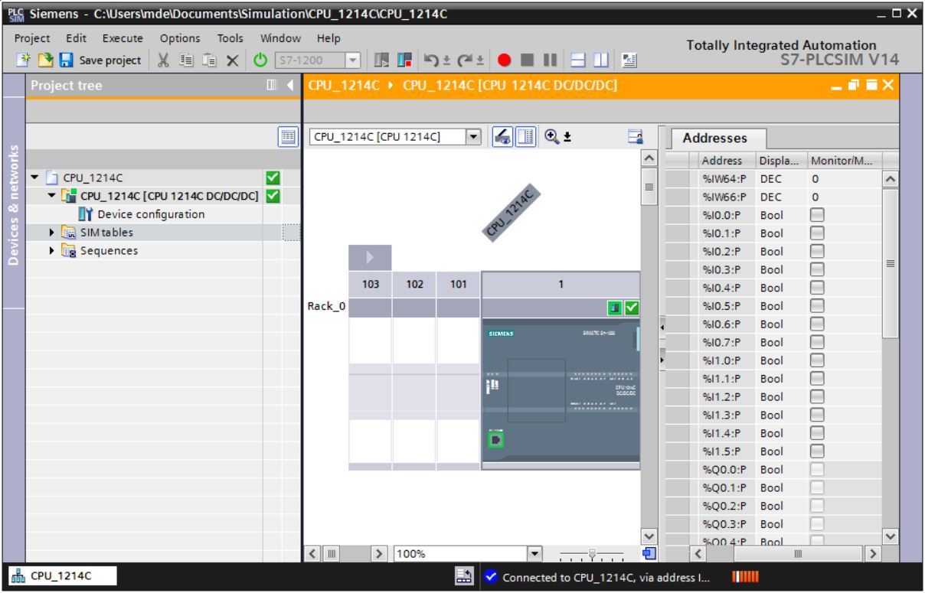

**Nota:** Como esto es una simulación, en este caso no podrá detectar errores en la configuración hardware.

## Archivación del proyecto

* Para archivar el proyecto, seleccione en el menú → "Project (Proyecto)" la opción → "Archive… (Archivar…)".

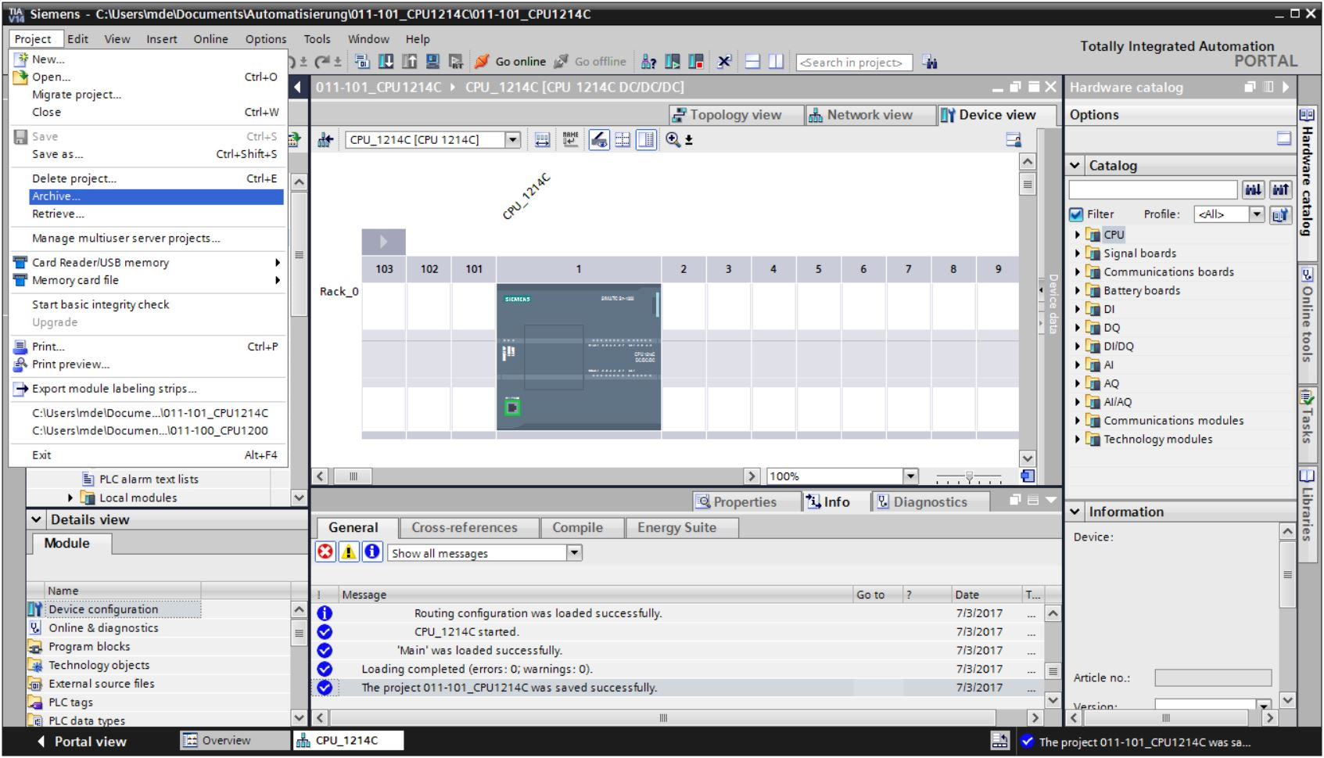

* Confirme que desea guardar el proyecto con →"Yes (Sí)".

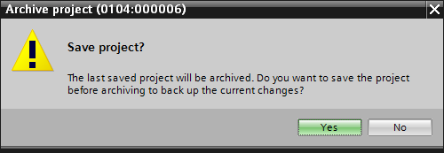

* Seleccione la carpeta en la que desee archivar el proyecto y guárdelo con el tipo de archivo "TIA Portal project archives (Archivos de proyecto del TIA Portal)". (→ "TIA Portal project archives (Archivos de proyecto del TIA Portal)" → "SCE_ES_011-101_Hardware configuration_S7-1214C…" → "Save (Guardar)")

## Lista de comprobación

|  |  |  |
| --- | --- | --- |
| **N.º** | Descripción | **Comprobado** |
| 1 | Se ha creado el proyecto. |  |
| 2 | Slot 1: CPU con referencia correcta |  |
| 3 | Slot 1: CPU con versión de firmware correcta |  |
| 4 | Área de direcciones de las entradas digitales, correcta |  |
| 5 | Área de direcciones de las salidas digitales, correcta |  |
| 6 | Área de direcciones de las entradas analógicas, correcta |  |
| 7 | La configuración hardware se ha compilado sin mensaje de error |  |
| 8 | La configuración hardware se ha cargado sin mensaje de error |  |
| 9 | Se ha archivado el proyecto correctamente |  |

# Ejercicio

## Tarea planteada: ejercicio

La configuración hardware del paquete del SIMATIC CPU 1214C DC/DC/DC todavía no está completa. Inserte la siguiente signal board que falta. Ajuste el área de direcciones a partir de 64 para la salida analógica.

* 1X SIMATIC S7-1200, Signal Board ANALOG OUTPUT SB1232, 1 AO  
  (Referencia: 6ES7 232-4HA30-0XB0)

## Planificación

*Ahora, planifique de forma autónoma la implementación de la tarea.*

## Lista de comprobación: ejercicio

|  |  |  |
| --- | --- | --- |
| **N.º** | **Descripción** | **Comprobado** |
| 1 | Signal board con referencia correcta |  |
| 2 | Signal board con versión de firmware correcta |  |
| 3 | Área de direcciones de la salida analógica de la signal board, correcta |  |
| 4 | La configuración hardware se ha compilado sin mensaje de error |  |
| 5 | La configuración hardware se ha cargado sin mensaje de error |  |
| 6 | Se ha archivado el proyecto correctamente |  |